CMIOT-B04-集团群组开户操作指南
修订记录
日期 | 修订版本 | 修改描述 | 作者
2020.12.07 | M1205 | 修订成员白名单+企业白名单数量管控 | 王燕
2020.12.10 | M1205 | 新增通用、定向国际漫游共享群组功能 | 王燕
2021.3.5 | L21M03 | 新增车联网业务受理时白名单限制 | 赵亭亭
2022.05.09 | L22M0520 | 重点客户专属物联卡共享套餐增加1G资费 | 王义
2022.05.25 | L22M0605 | 上架2018版车联网CAT1资费套餐 | 谷海洋
2022/05/29 | L22M0605 | 新增湖南2020版资费40G档位套餐商品（仅限指定工号） | 李达
2022/09/12 | L22M0920 | 帐户新增全网项目编码、全网商机编码字段 | 郑鹏
2022/11/14 | L22M1120 | 新增流量池底线消费功能 | 杨伦
2023/03/08 | L23M0320 | 业务资料附件模块改造 | 徐丹
2023/3/29 | L23M0420 | 上架2020版车联网集团流量池月功能费（支持打折）商品（仅支持山西、北京） | 尚宇锐
2023/04/26 | L23M0505 | 广东新增车联网协议期资费 | 吴阳
2023/05/11 | L23M0520 | 2022版车联网套餐补充上架30M-500M档位月套餐 | 曹宏达
2023/06/28 | L23M0705 | 江苏上架商品“车联网APN1定向流量池套餐”用于迁转需求 | 谷海洋
2023/06/08 | L23M0805 | 在车联网协议期群组下新增2022车联网协议期（共享）商品&2022车联网月套餐改造 | 张艳龙
2023/08/09 | L23M0820 | 逾期欠费集团判定规则优化 | 李明志
2023/8/10 | L23M0805 | CMIOT综合折扣优化需求改造方案 | 吴阳
2023/09/12 | L23M0920 | CMIOT群组开户、变更属性取消语音前转功能 | 孙鑫璐
2023/11/10 | L23M1120 | 系统上架浙江电力专属套餐 | 孙世金
2024/01/24 | L23M0205 | 群组预受理 | 谷海洋
2024/02/26 | LM240305 | 新增2022版协议期高速物联卡资费 | 颜福豪
2024/04/13 | L24M0505 | 集团基本信息中增加“TOP客户”字段展示，PCC策略订购优化 | 穆新亮
2024/05/13 | L24M0520 | 新增“千里眼-个人”主商品 | 张艳龙

当集团客户需要开群组的时候，操作员可以通过订购群组主商品为其办理群组开户业务，一个集团客户下可存在多个群组用户。集团群组开户分为流量群组开户和语音群组开户。
共享群组：群组每生效一个用户，群组共享流量就大一个套餐流量(所定套餐是个人账户付费)，通用的/定向的个人能订购流量套餐，不过需要与群组的APNNAME不能相同
流量池：流量大小相同=个人使用量相加，个人不能订购流量套餐
注：新增通用、定向国际漫游共享群组功能

1 集团群组开户-前置条件
1.1 操作员具有集团群组开户的权限；
---（需要省侧管理员确认是否有营业员/客户经理角色）
1.2 存在有效集团客户；

2 集团群组开户-流量群组开户操作步骤
2.1 登陆集中化系统OC前台，选择“综合营业 > 集团群组开户”
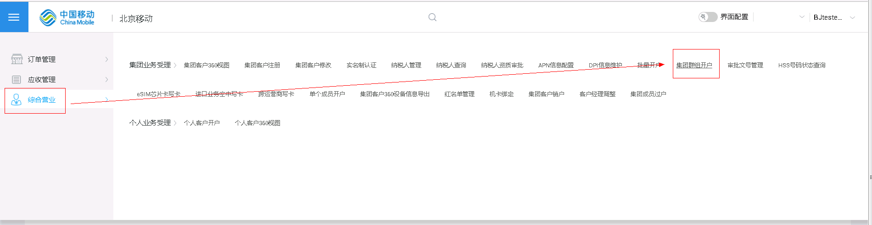
2.2 在“查询条件”区域输入查询条件例如“集团编码”，单击“查询”,然后选择客户。
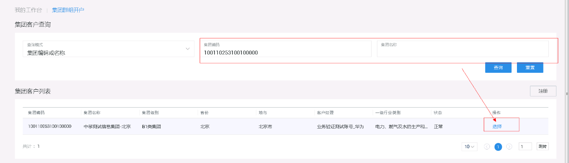
2.3 在“集团商品订购”页面搜索主商品，单击“订购”。(根据客户实际情况进行选择，手册只作为参考)
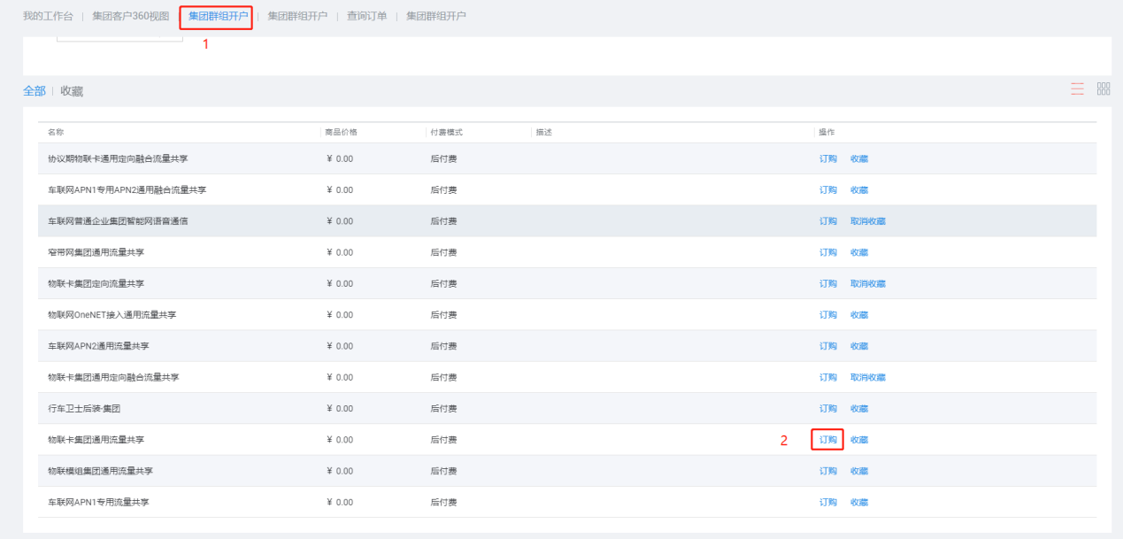
车联网流量池参考如下：
注：群组中不能同时存在其他国内流量资费用户和CAT1资费用户；流量共享：流量共享是月包的一种共享功能，除月包外其他物联网、车联网资费均不能开通共享功能或加入共享资源；流量池：与其他所有的资费套餐互斥。若集团专用APN1订购了定向流量池资费，则不能为成员专用APN1订购任何定向流量月包、定向长周期包、加油包等套餐；功能费：流量共享功能费为可选包，可以不订购；流量池功能费为必选包，必须订购。更多规则详见底部注意事项3
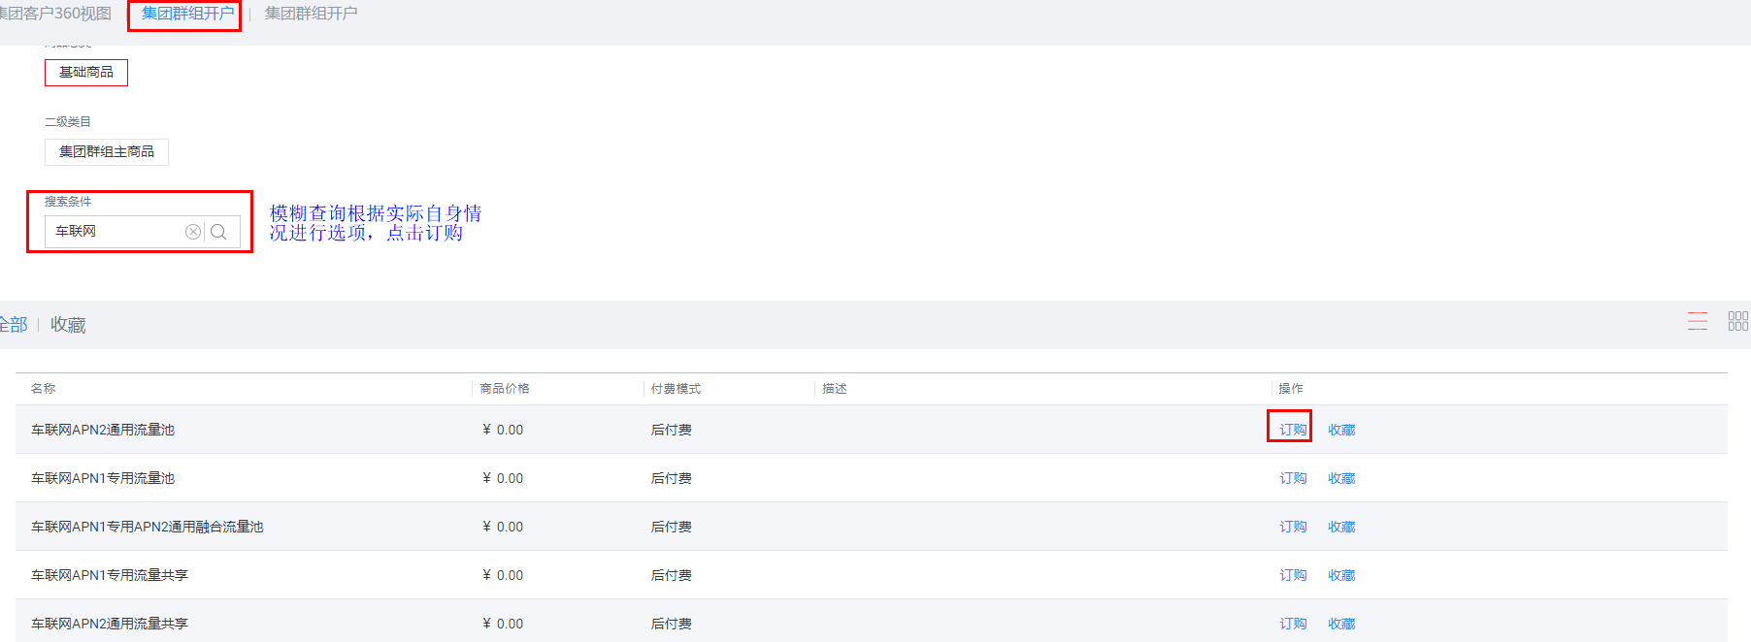
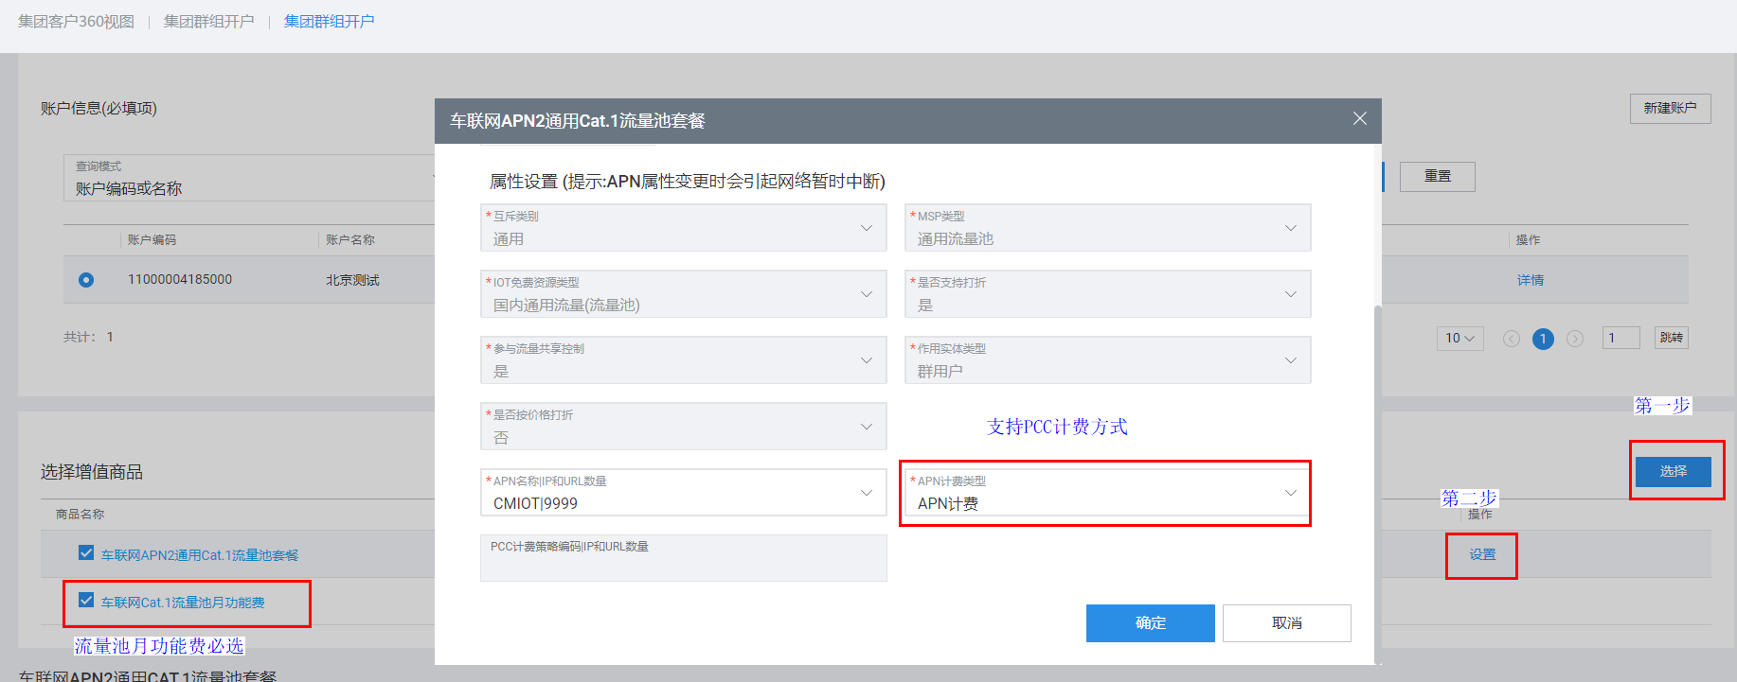
2.4 在“集团群组开户”页面可以查看主商品，所有群组开户都是立即生效，因此主商品下的生效方式只有“立即生效”。
2.5 选择项目信息（有存量项目和新建普通项目）。
选项目后才可以选项目下的账户信息，点项目的详情可以查看项目详情包含商品折扣批次列表信息。
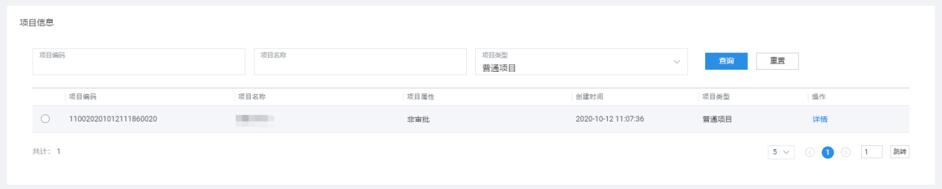
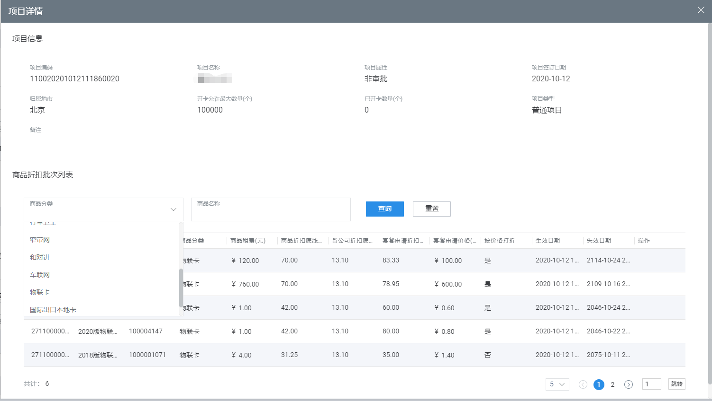
2.6 在“账户信息”区域设置账户信息。
您可以从已有的账户中选择一个用于费用结算，或者新增一个账户。
2.6.1 从已有的账户中选择账户：
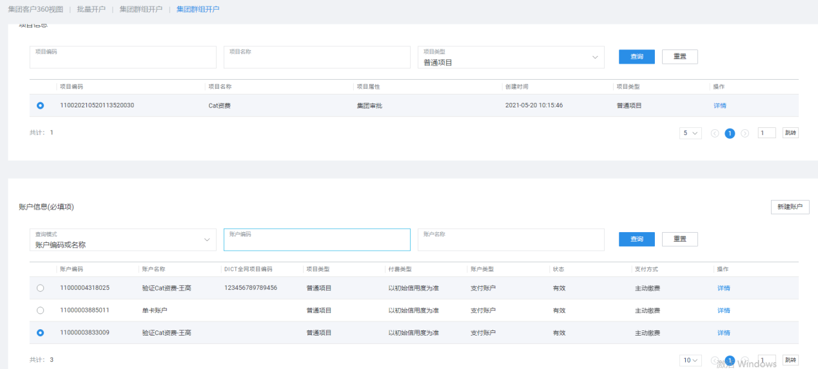
注：账户信息列表中新增‘DICT全网项目编码’字段
2.6.2 新建账户：
新建账户、群组开户新建账户、批量开户新建账户、单个开户新建账户、新建单卡账户模板、新建测试卡个付账户模板场景删除添加账户折扣批次模块。
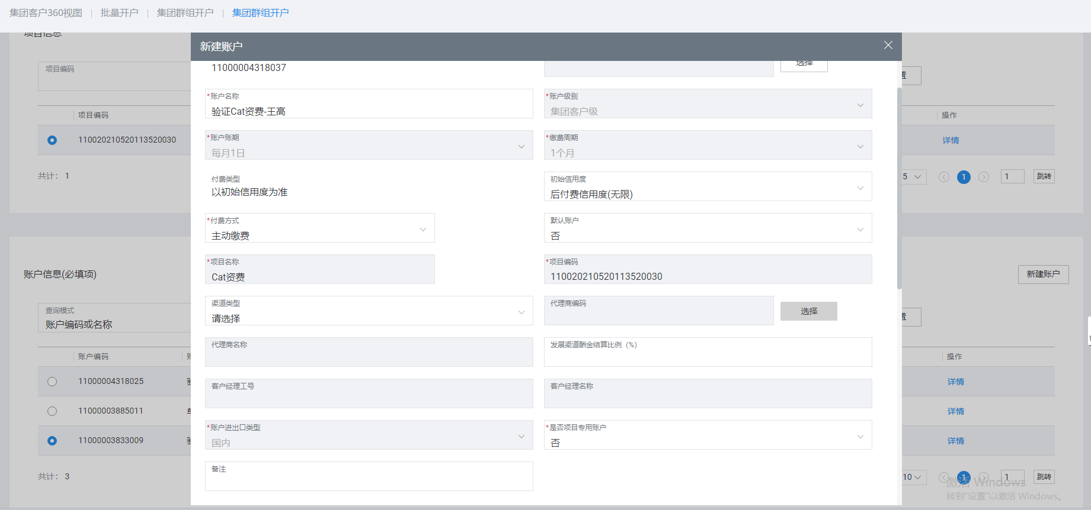
（1）是否项目专用账户字段：
增加“是否项目专用账户”选择框（必填，下拉菜单：否/DICT全网项目专用账户。默认选择否，类别可扩展增加别的项目专用账户）、当选择是“DICT全网项目专用账户”时，显示DICT全网项目编码和全网商机编码输入框，且DICT全网项目编码为必填。
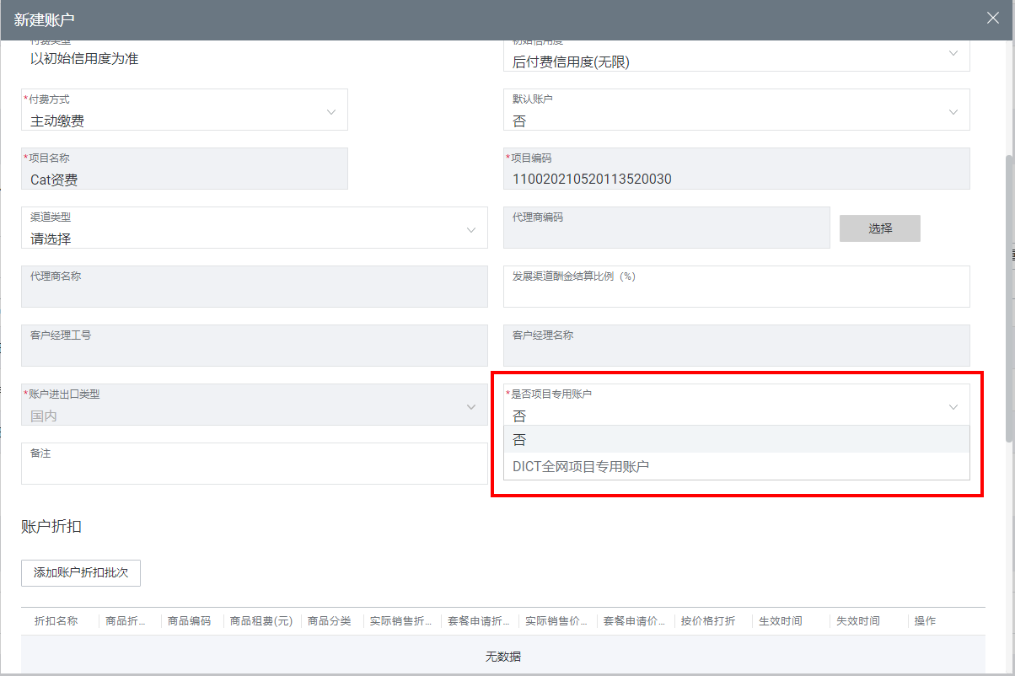
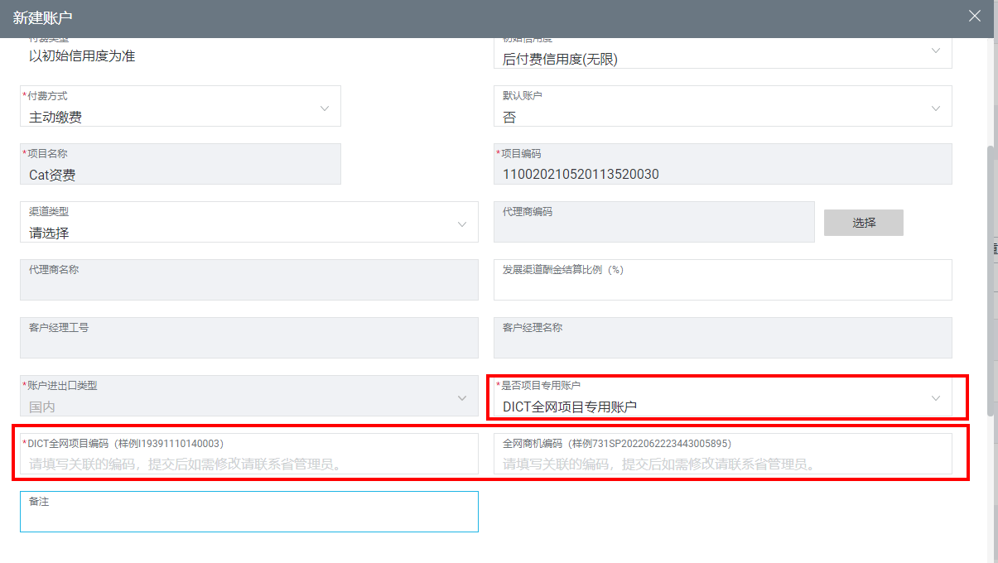
（2）新建账户页面上的“默认账户”选项和“是否项目专用账户”互斥。在“默认账户”默认为“否”的时候，“是否项目专用账户”可选择并设置编码。当“默认账户”为“是”的时候，“是否项目专用账户”置灰不可用。
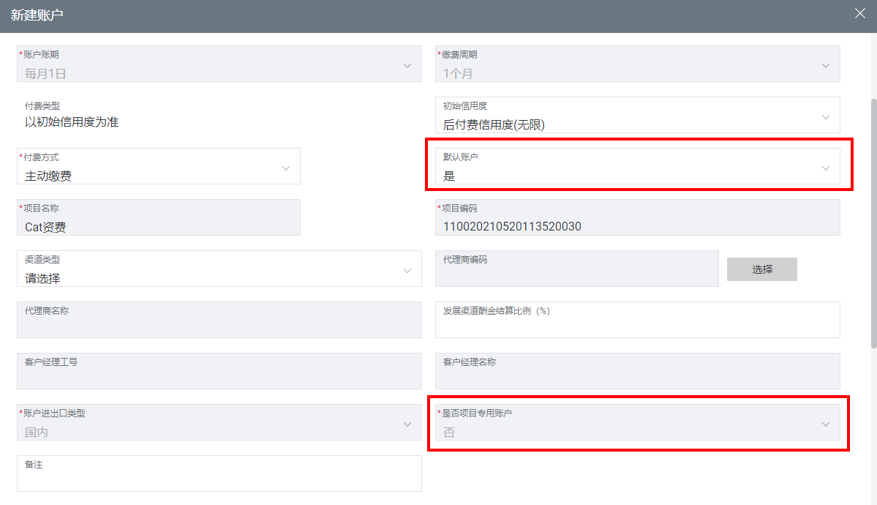
注意事项：
1、DICT全网项目编码输入框，标题右侧为该编码“样例I19391110140003”，框内出现提示语 “请填写该账户支付DICT项目的DICT全网项目编码，提交后如需修改请联系省管理员。”，开始输入后，框内提示语消失。
2、全网商机编码输入框，标题右侧为该编码“样例731SP2022062223443005895”，输入框内显示提示语“请填写该账户关联的全网商机编码，提交后如需修改请联系省管理员。”，开始输入后，框内提示语消失。
3、账户注册完毕提交时，当“是否DICT项目专用账户”为“是”的情况下，则需要校验“DICT全网项目编码”必填与编码格式是否符合规则。全网商机编码可以为空，如果全网商机编码框内一旦填写了数据，也需要对全网商机编码的格式进行校验。校验规则如下：
（1）DICT全网项目编码：校验录入参数符合参数固定长度为15位，录入格式为数字和字母组合，字母不需要进行大小写校验。
（2）全网商机编码：校验录入参数符合参数固定长度为24位，录入格式为数字和字母组合，字母不需要进行大小写校验。
4、不需要识别具体每一位取值填写真实性，当校验到不符合要求的内容时提示操作员“输入的DICT全网项目编码/全网商机编码格式有误，请重新录入后提交！”。
5、由于DICT专用账户需求对客户级商品订购的改造，要求系统内每个集团客户下的每类专用账户数量需要做一定限制，每类专用账户不能超过20个账户，该数量可配置。

2.7 在“选择增值商品”区域，单击“选择”，订购增值商品。
注：除窄带网A、B档套餐只支持立即生效外，其余的群组级别增值商品均支持立即、下账期、客户指定时间生效。其中，下账期生效即为下个月1号生效，客户指定日期需指定大于今天的时间。
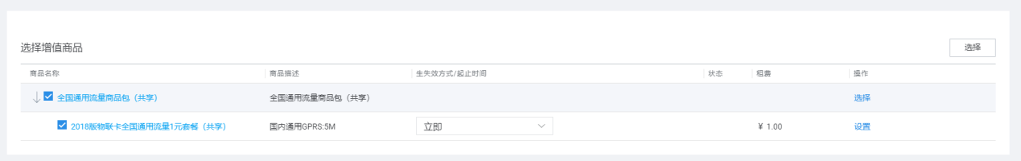
- 重点客户专属物联卡共享套餐增加1G资费
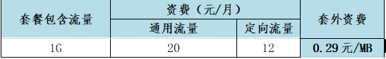
a. 重点客户专属物联卡全国通用流量商品包（共享)下新增客户专属物联卡全国通用流量20元套餐（共享）；
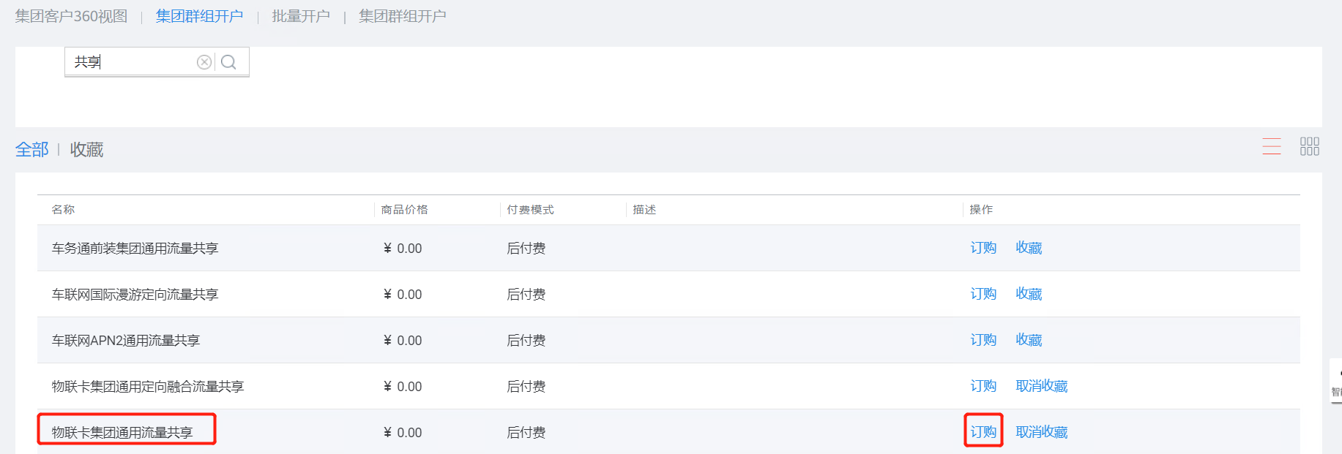
搜索共享关键字查找出‘物联卡集团通用流量共享’选择点订购后跳转至新的菜单页面再次选择增值商品输入关键字可查到该商品包
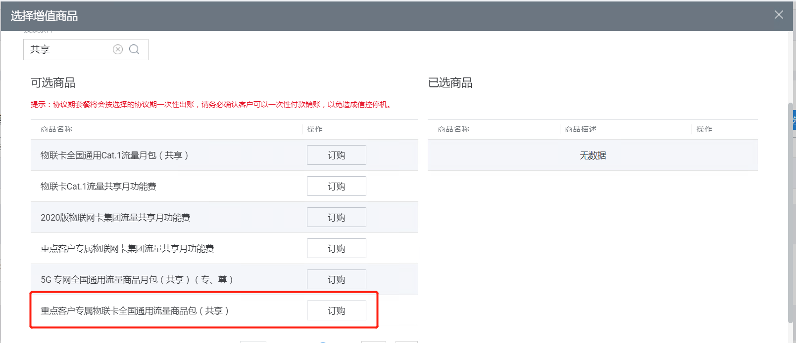
点击选择
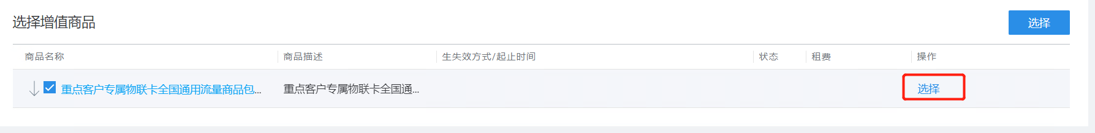
可以看到对应的20元套餐资费，订购即可
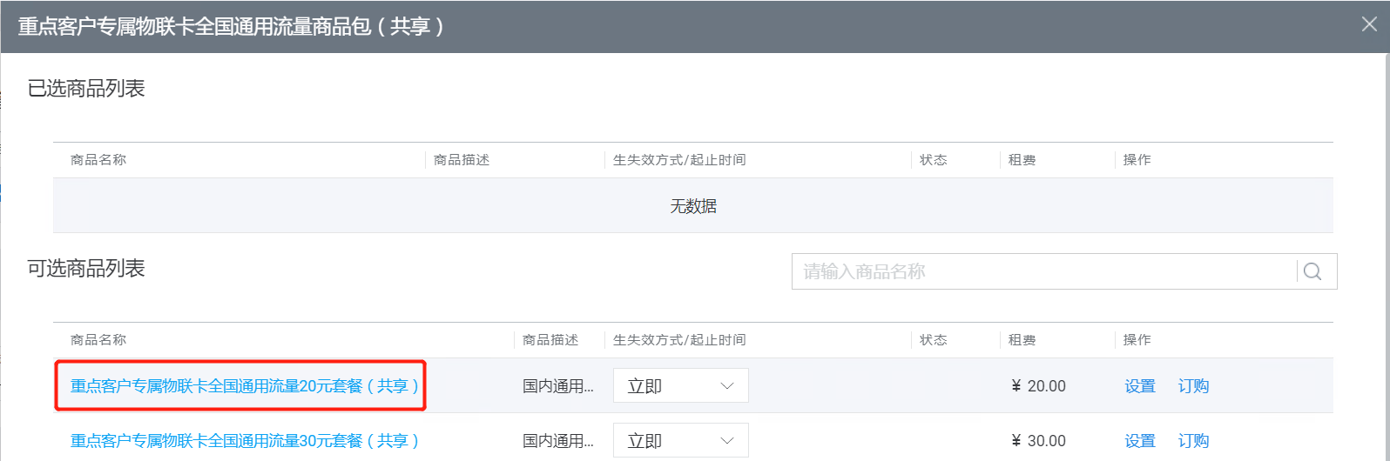
生失效时间：立即/下账期/客户指定时间

b. 重点客户专属物联卡全国定向流量商品包（共享) 下新增重点客户专属物联卡全国定向流量12元套餐（共享）；
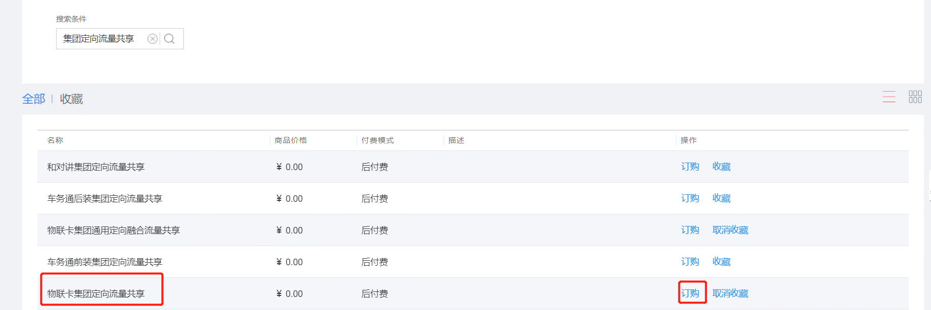
搜索共享关键字查找出‘物联卡集团定向流量共享’选择点订购后跳转至新的菜单页面再次选择增值商品输入关键字可查到该商品包
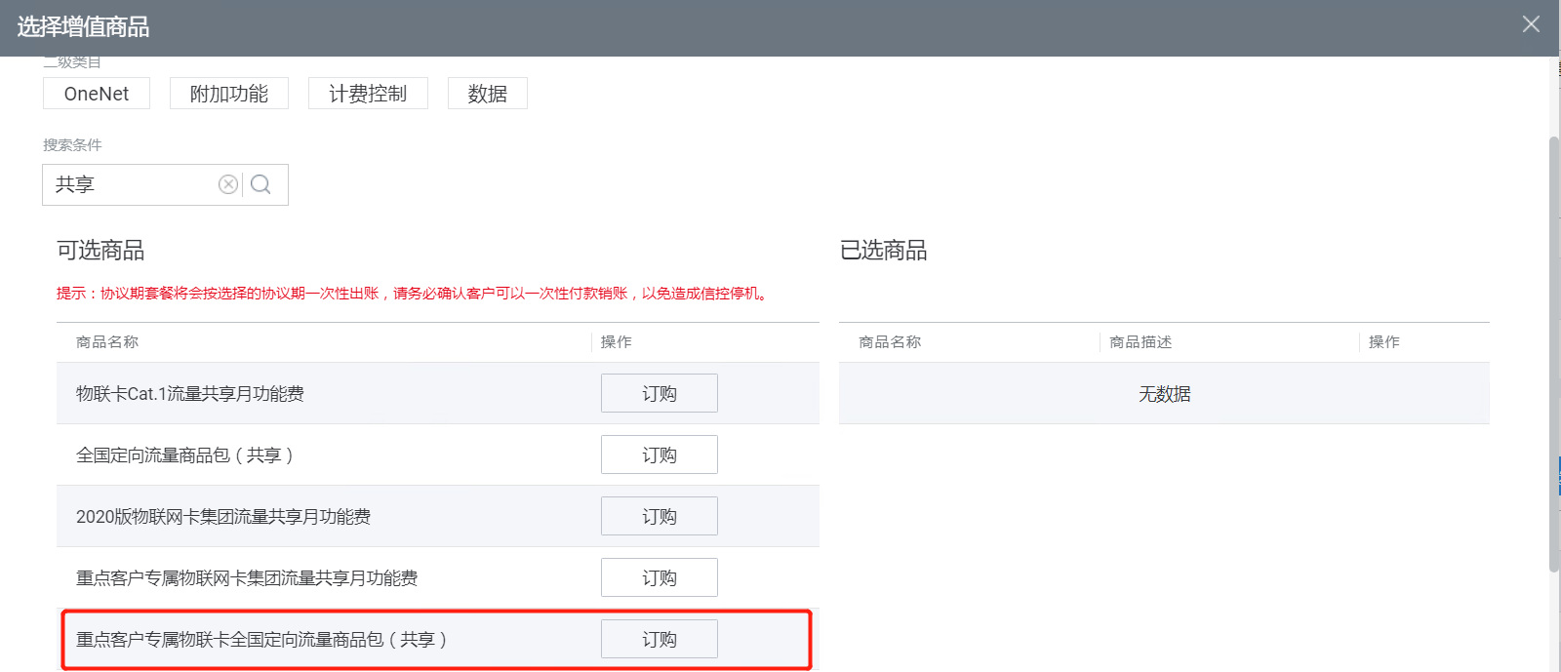
点击选择
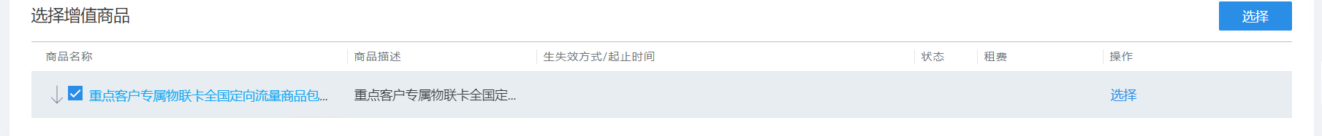
可以看到对应的12元套餐资费，订购即可
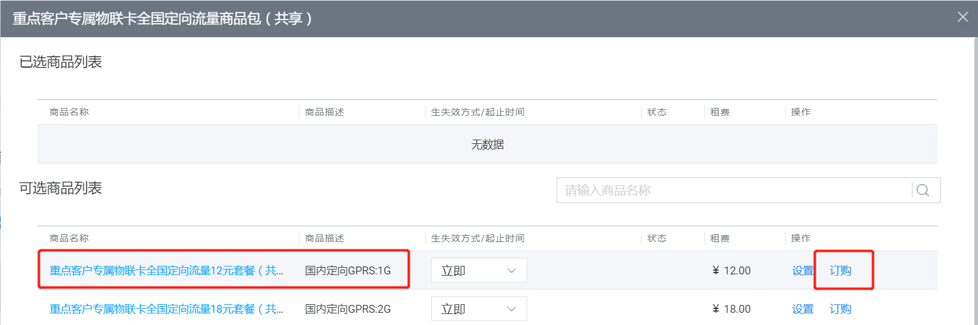
生失效时间：立即/下账期/客户指定时间
支持流量用尽关停功能。折扣规则按照系统现有流程进行管理和申请。其他资费业务规则与重点客户专属物联卡流量商品包（共享）保持一致。
2.8 如果订购增值商品，会有是否参与打折界面，操作员根据实际情形选择是否打折，若选择打折，按照实际情况做设置，最后群组的总折扣会在销售折扣统计内展示。
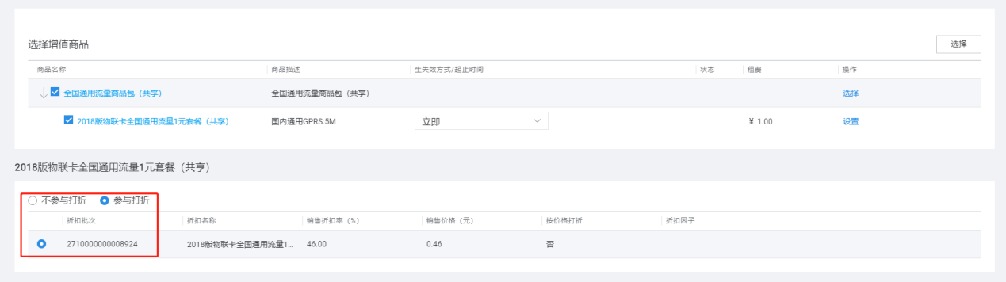
2.9 在用户信息下设置群组名称，注意同一个集团客户下，群组名称不允许重复。
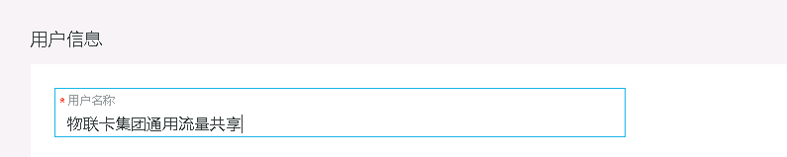
2.10 在属性设置可以设置商品属性，如余量通知，每次到了这个阈值就会发
共享群：在套餐使用达50%、70%、90%和100%的时候会通过运管发一条消息给集团主联系人
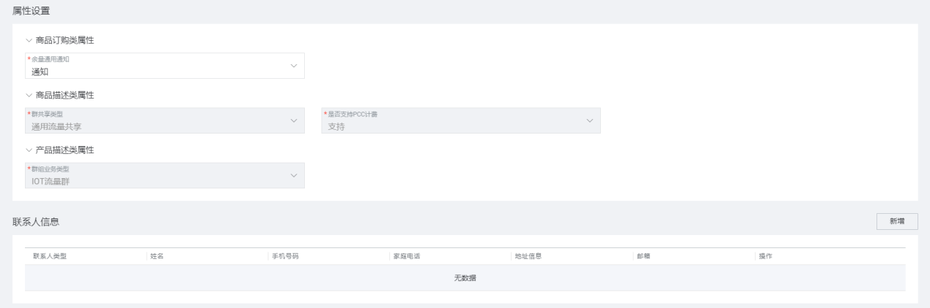
2.11 添加业务资料如下图所示：
业务资料可以修改，风险防控稽核稽核管理员可以看到，菜单：业务办理资料管理。“是否当天复用”字段调整为“是否复用”，当选择“是”时，需要选择“复用有效期”。选择复用附件时，未失效的附件可以进行延长有效期操作，复用有效期最大时间为上传时间+3年。
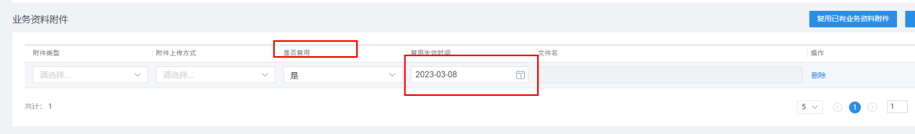
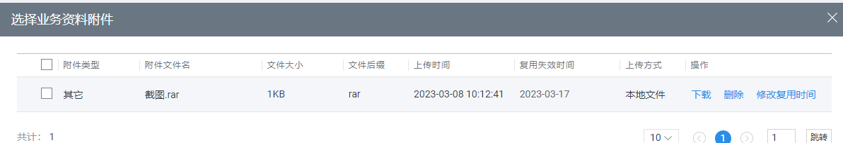

2.12 点击提交订单，提交订单前可以点详情查看商品详情，套餐是否参与打折。
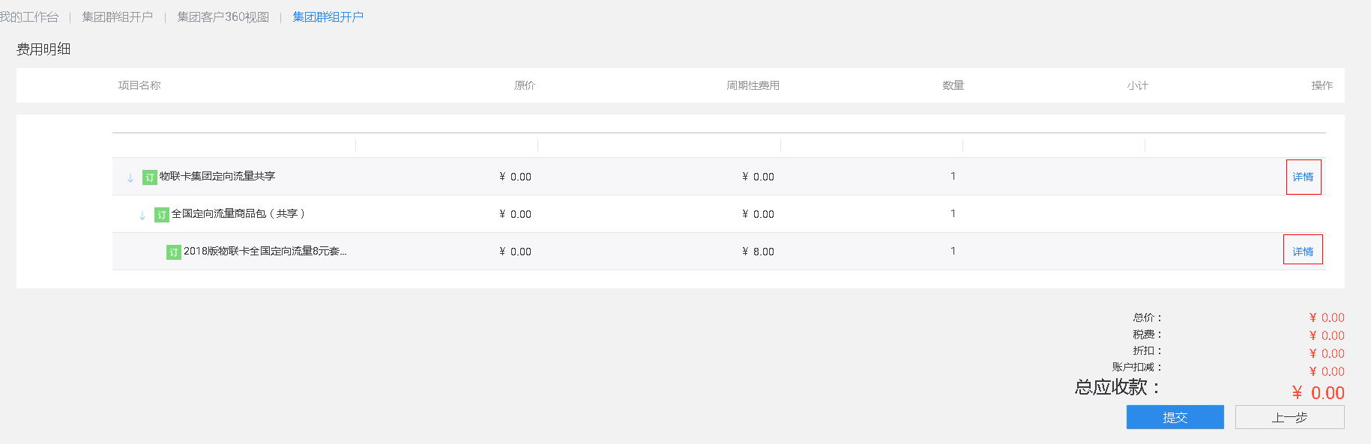
2.13 订单查询，在订单提交后，会有提示是否查询订单，可以直接跳转到查询订单界面，也可以从“订单管理-查询订单”内查询。订单状态为完成时业务才算完成。
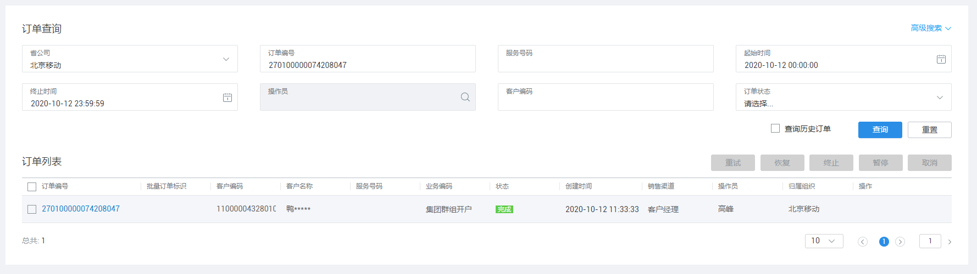

3 集团群组开户-语音群组开户操作步骤
3.1 选择“综合营业 > 集团群组开户”。

3.2 在“查询条件”区域输入查询条件例如“集团编码”，单击“查询”,然后选择客户。
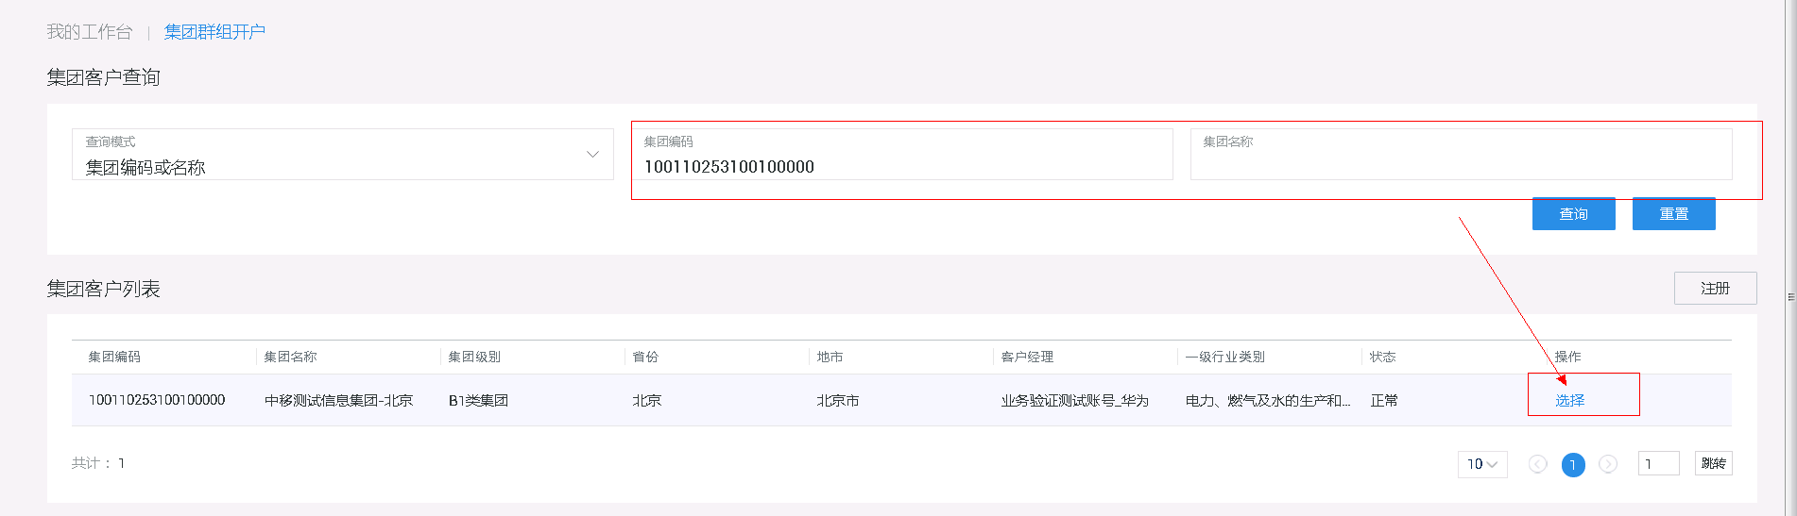
3.3 在“集团商品订购”页面搜索主商品，单击“订购”。
注：普通企业集团智能网语音通信群组可提供企业白名单和成员白名单功能, 企业白名单+成员白名单号码合计不超过5个（不包含已失效号码）。
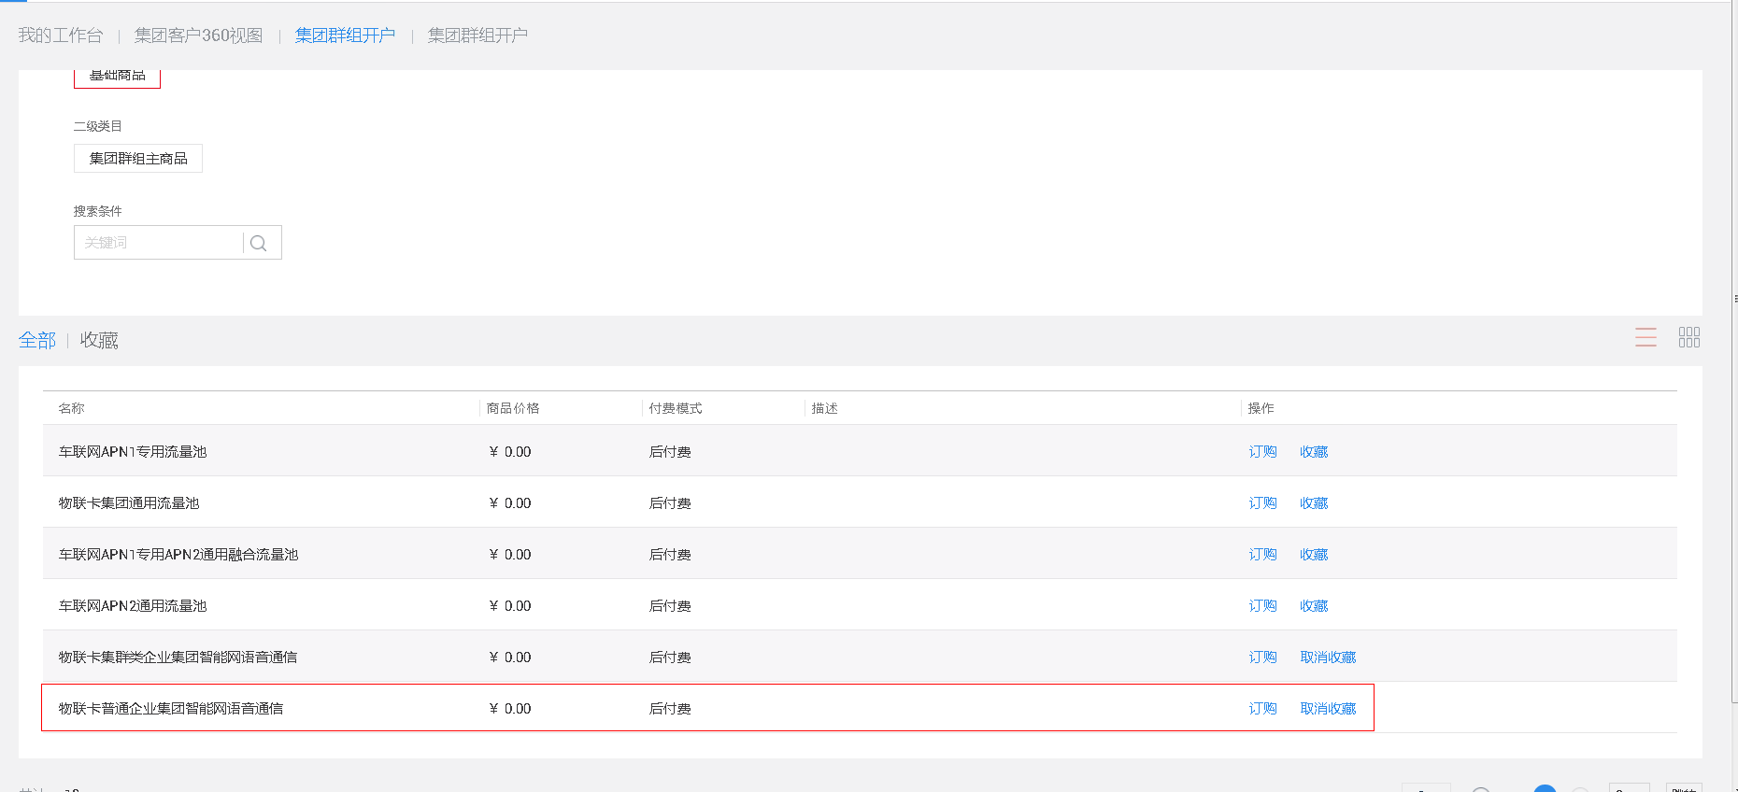
3.4 在“集团群组开户”页面可以查看主商品，配置“生效方式”。并选择项目普通项目或存量项目。
注：语音群组没有增值商品。
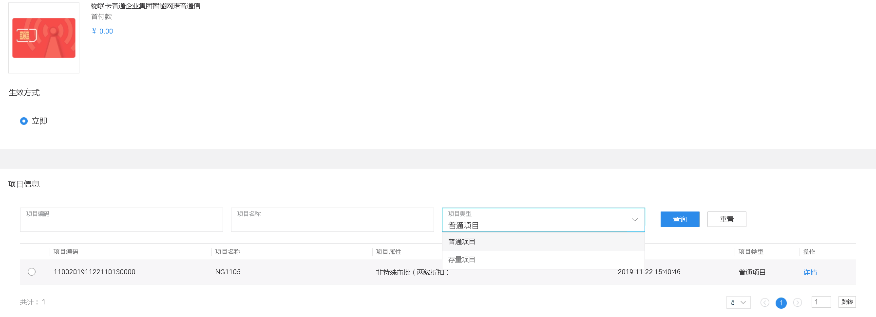
3.5 选择项目后再选择已有的账户或新建账户（新建账户也可在在360视图中进行新建）。
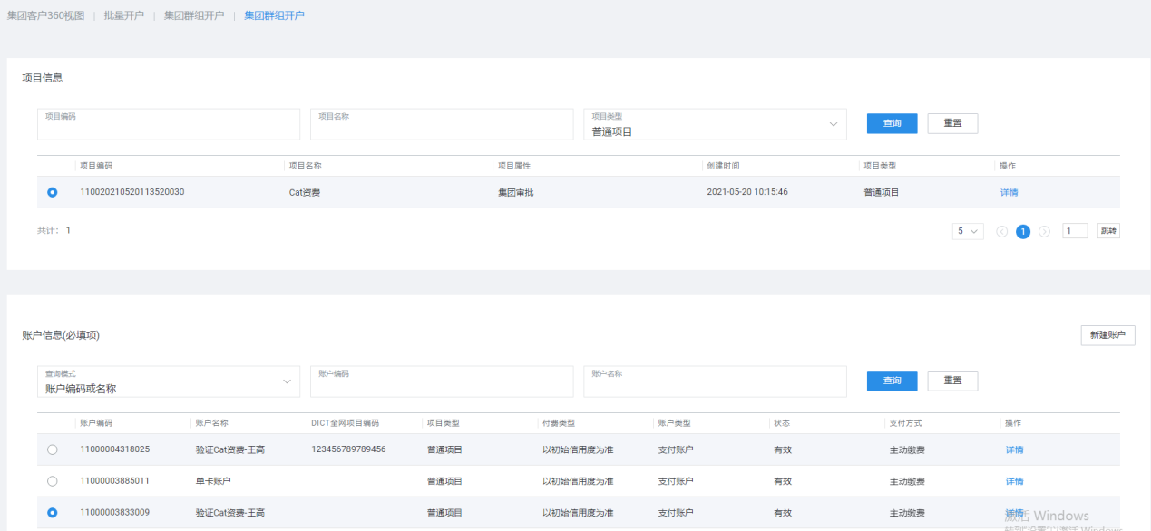
注：账户信息列表中新增‘DICT全网项目编码’字段
3.6 新建账户

（1）是否项目专用账户字段：
增加“是否项目专用账户”选择框（必填，下拉菜单：否/DICT全网项目专用账户。默认选择否，类别可扩展增加别的项目专用账户）、当选择是“DICT全网项目专用账户”时，显示DICT全网项目编码和全网商机编码输入框，且DICT全网项目编码为必填。


（2）新建账户页面上的“默认账户”选项和“是否项目专用账户”互斥。在“默认账户”默认为“否”的时候，“是否项目专用账户”可选择并设置编码。当“默认账户”为“是”的时候，“是否项目专用账户”置灰不可用。

注意事项：
1、DICT全网项目编码输入框，标题右侧为该编码“样例I19391110140003”，框内出现提示语 “请填写该账户支付DICT项目的DICT全网项目编码，提交后如需修改请联系省管理员。”，开始输入后，框内提示语消失。
2、全网商机编码输入框，标题右侧为该编码“样例731SP2022062223443005895”，输入框内显示提示语“请填写该账户关联的全网商机编码，提交后如需修改请联系省管理员。”，开始输入后，框内提示语消失。
3、账户注册完毕提交时，当“是否DICT项目专用账户”为“是”的情况下，则需要校验“DICT全网项目编码”必填与编码格式是否符合规则。全网商机编码可以为空，如果全网商机编码框内一旦填写了数据，也需要对全网商机编码的格式进行校验。校验规则如下：
（1）DICT全网项目编码：校验录入参数符合参数固定长度为15位，录入格式为数字和字母组合，字母不需要进行大小写校验。
（2）全网商机编码：校验录入参数符合参数固定长度为24位，录入格式为数字和字母组合，字母不需要进行大小写校验。
4、不需要识别具体每一位取值填写真实性，当校验到不符合要求的内容时提示操作员“输入的DICT全网项目编码/全网商机编码格式有误，请重新录入后提交！”。
5、由于DICT专用账户需求对客户级商品订购的改造，要求系统内每个集团客户下的每类专用账户数量需要做一定限制，每类专用账户不能超过20个账户，该数量可配置。

3.7 在属性设置可以设置商品属性
- 企业通话阈值的计费范围：默认针对主叫、被叫均计费，也可以选择只针对主叫计费，如果选择只针对主叫计费，成员白名单被叫不消耗阈值，只有主叫消耗通话阈值
- 企业客户成员自动前转：属性默认为“不支持”，且不可更改。
- 存量群组自动前转特服号码： “企业客户成员自动前转”属性为“支持”，“自动前传特服号码”展示对应的号码；（若未设置任何企业白名单号码，则可设置为除了企业黑名单以外的任意号码）。不支持企业客户成员自动前转时，自动前转特服号码为置灰状态，不需填写。
- 企业白名单：也称为企业特服号，企业内成员均可与企业白名单的号码进行通信。
- 企业黑名单：为禁止用户拨打号码，优先级高于企业白名单。
- 企业客户成员级别通话阈值：设定不同级别的成员的每月可通话分钟数。后续成员加入群组时，需选择其中一个等级，从而获得相应的通话阈值。(可以新增与变更，但是级别值不能重复)
注：成员通话阈值是企业为成员分配的每月可通话分钟数，与企业白名单以外的号码进行通话会扣减阈值。
举例说明：企业客户成员级别通话阈值设置为级别1，个人通话阈值为0，那么这个成员只可以拨打企业白名单的号码，同时成员如果被非企业白名单号码呼叫，会提示用户余额不足。
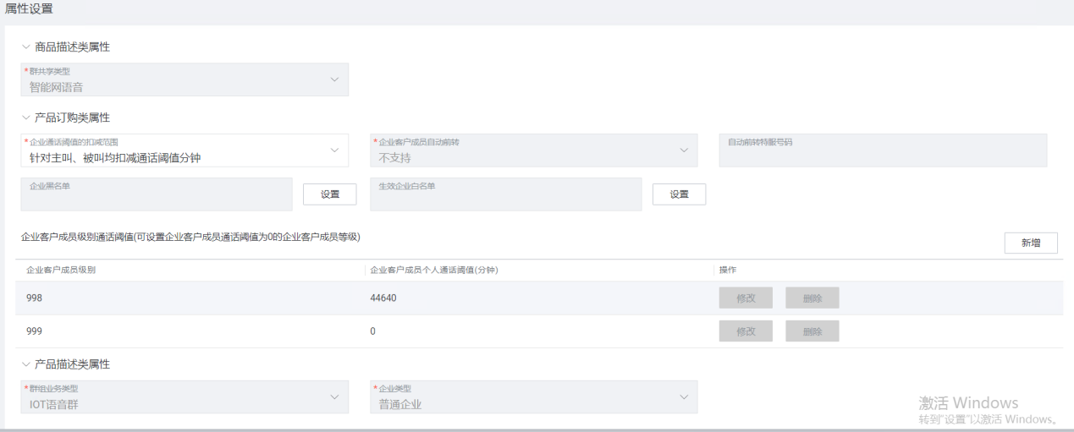

3.8 点击提交订单，提交订单前可以点详情查看商品详情，属性设置，套餐是否参与打折。

3.9 订单查询。
订单状态为完成时业务才算完成。
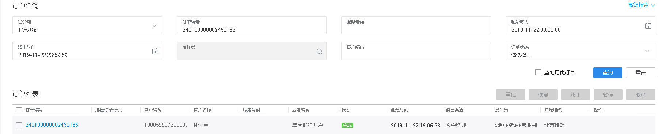

4 集团群组开户-注意事项：
4.1 5G也可开群组
4.2 新增的通用、定向国际漫游共享群组功能。
- 国际漫游群组开户步骤与流量群组开户一致。
- 成员加入国际漫游流量共享群组与国内流量共享生效规则一致，支持立即生效、下账期生效、指定日期生效。失效规则为下账期失效
- 新增的通用、定向国际漫游共享月套餐在订购时选APN名称；不区分APN的共享月套餐不指定APN，可以多个APN共同使用月套餐。
- 国际漫游通用、定向月套餐订购时依赖对应APN的数据通信服务。
- 在受理车联网业务之前，需要先在ESOP系统进行报备，报备后才可在CMIOT系统内进行业务受理，如未进行报备，则无法受理车联网业务。

4.3 2018版车联网CAT1套餐相关规则：
a) 群组中不能同时存在其他国内流量资费用户和CAT1资费用户
b) 流量池：与其他所有的资费套餐互斥。若集团专用APN1订购了定向流量池资费，则不能为成员专用APN1订购任何定向流量月包、定向长周期包、加油包等套餐。
c) 功能费：流量共享功能费为可选包，可以不订购；流量池功能费为必选包，必须订购
d) 流量共享：流量共享是月包的一种共享功能，除月包外其他物联网、车联网资费均不能开通共享功能或加入共享资源
e) 现有安心包、加油包叠加说明：可以叠加到Cat.1套餐上，依赖规则与2018版叠加规则保持一致
f) Cat.1月套餐：同一APN同类（通用或定向）月流量套餐不同档位之间互斥；通用流量和定向流量月套餐之间不互斥，不同APN的流量月套餐之间不互斥
g) 长周期套餐：长周期套餐可以叠加办理，可以不依赖主套餐单独订购；可多次订购；长周期套餐不同档次之间不互斥。订购生失效规则与现有2018版资费保持一致
h) Cat.1套餐区分APN订购和计费：流量月套餐、长周期套餐、流量共享(月包模式)区分APN订购和计费。
i) 长周期套餐：订购与现有2018版长周期资费保持一致；长周期包免费资源有效时间从生效之日起按天计算，季包为90天、半年包为180天、年包为360天；长周期的结束时间之后/之前出现的话单按照套外资费计费；长周期流量不能贡献到流量共享。
j) 群组中不能同时存在其他国内流量资费用户和CAT1资费用户，Cat.1套餐在车联网下的其他国内流量资费可以互相切换
k) 对于流量共享月包模式，双封顶需针对流量共享池以外的费用和流量进行控制，共享群组成员按照共享月套餐来确定具体的双封顶规则。
l) 如果执行双封顶后不做封顶解除，则需在次月初恢复上网功能；如果执行双封顶后解除封顶，则按照对应套餐的套外资费计费，且当月不会再次触发双封顶。
4.4 流量池套餐底线消费功能规则说明
4.4.1. 流量池套餐中存在属性：当月最小使用流量(G) ; 默认为0代表无最小流量限制, 支持手动填写0-100000000的整数。
4.4.2. 订购时可进行设置，订购后不支持修改。
4.4.3. 当月最小使用流量属性值不为0代表如果当月实际使用流量小于该属性值时，按最小使用流量计费；如果当月实际使用流量大于该
属性值时，按实际使用流量计费；例如，群组订购2020版资费，当月最小使用流量设置为20G，实际使用流量为10G，出账则按照20G
计算，若实际使用流量30G，出账则按30G计算。
4.4.4. 存量流量池订购关系不割接该属性，商品属性详情展示空值，不可修改。存量群组若想使用该属性，需退订原商品，订购同APN+PCC的商品，并设置该属性值。
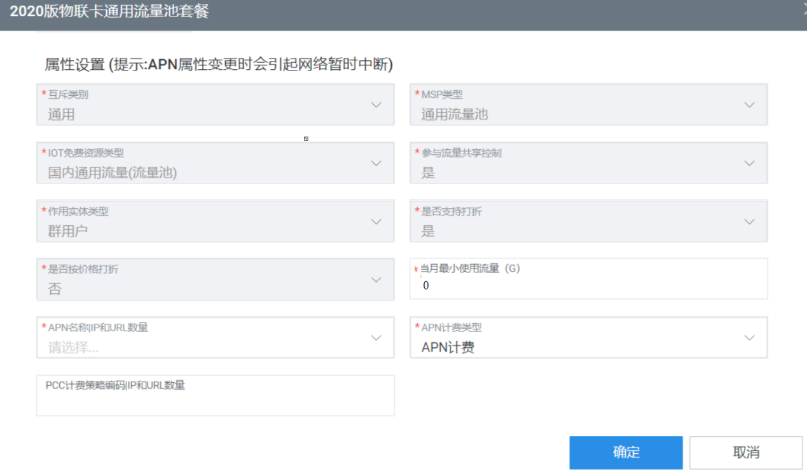
4.4.5. 当前支持该属性的流量池套餐列表：
序号 | 商品名称 | OFFER_ID
1 | 2018版物联卡定向流量池套餐 | 1000000373
2 | 2018版物联卡通用流量池套餐 | 1000000375
3 | 2020版物联卡通用流量池套餐 | 100004445
4 | 2020版物联卡定向流量池套餐 | 100013411
5 | 2018版车联网定向流量池套餐 | 1000000101
6 | 2018版车联网通用流量池套餐 | 1000000102
7 | 和对讲通用流量池套餐 | 100005680
8 | 和对讲定向流量池套餐 | 100011466
9 | 物联网高速精品通用流量池套餐 | 100018220
10 | 物联网高速精品定向流量池套餐 | 100018201
11 | 物联网高速臻品定向流量池套餐 | 100019672
12 | 物联网高速臻品通用流量池套餐 | 100019671
13 | 2022版高速物联卡定向流量池套餐 | 100019320
14 | 2022版高速物联卡通用流量池套餐 | 100019280
15 | 重点客户专属物联卡定向流量池套餐 | 100015302
16 | 重点客户专属物联卡通用流量池套餐 | 100015300
17 | 2020版车联网定向流量池套餐 | 100004446
18 | 2020版车联网通用流量池套餐 | 100004341

5 集团群组开户-部分商品介绍

5.1 集团群组开户-部分商品介绍-湖南新增2020版资费40G档次套餐（限制指定工号办理）
1）“车联网个人”下“2020版车联网全国通用流量商品包（非自动升档）”下新增“2020版车联网通用流量40G资费（三一专用）”上架到湖南；
- “车联网APN2通用流量共享”、“车联网APN1专用APN2通用融合流量共享”下“2020版车联网全国通用流量商品包（共享）”下新增“2020版车联网通用流量40G资费（三一专用）（共享）”，上架到湖南；
- 新增套餐折扣规则与2020版资费一致：
- 支持按价格打折；
- 折扣低价2元/G，折扣底线为40G*2元/138元=57.97%，低于该折扣需要集团审批；
- 生失效规则：
- 生效方式：1、立即生效2、下账期生效3、自定义生效时间（年/月/日）
- 失效方式：2、下账期失效
5) 限制操作员工号：
主账号 | CMIOT账号 | 员工ID
chaorong@hn.cmcc | hnchaorong | 1528204982673104431
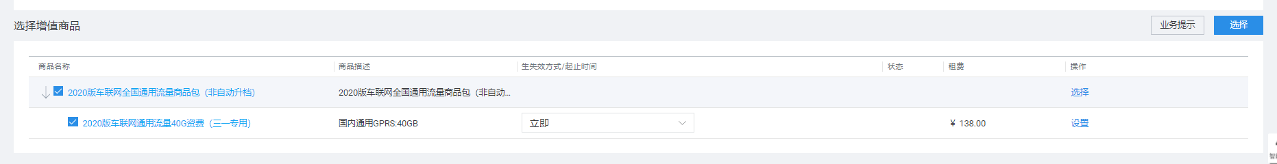

5.2 集团群组开户-部分商品介绍-上架2020版车联网集团流量池月功能费（支持打折）【仅山西、北京开放】
车联网主商品下，“车联网APN1专用APN2通用融合流量池”、“车联网APN1专用流量池”、“车联网APN2通用流量池”下 “2020版车联网集团流量池月功能费（支持打折）”商品增加发布山西、北京。

5.3 集团群组开户-部分商品介绍-新增广东新增车联网协议期资费
商品名称 | 目录价（手工填写，支持2位小数点） | 套内资源（按月 | 套外资费 | 周期 | 共享/单卡
广东车联网定向流量协议期（共享120个月）A套餐 | 填写范围：1-1080元 | 国内定向：500M/月 | 国内:0.29元/MB | 120个月 | 共享
广东车联网定向流量协议期（共享120个月）B套餐 | 填写范围：1-1440元 | 国内定向：1G/月 | 国内:0.29元/MB | 120个月 | 共享
广东车联网通用流量协议期（60个月）套餐 | 填写范围：1-2280元 | 前36个月，国内通用:3G/月 | 国内:0.29元/MB | 60个月 | 单卡
 |  | 后24个月，国内通用：1G/月
广东车联网短信协议期（120个月）套餐 | 填写范围：1-120元 | 国内：10条/月 | 国内:0.1元/条 | 120个月
1） 新增广东车联网定向流量协议期（共享120个月）A套餐、广东车联网定向流量协议期（共享120个月）B套餐，上架到协议期车联网APN1专用APN2通用融合流量共享群组下。
➢ 挂在协议期车联网全国定向流量商品包（共享）下。
➢ 生效方式：立即、下账期、指定时间；失效方式：立即失效、下账期、指定时间
➢ 已生效，不允许主动退订
➢ 不支持自动续订
➢ 目录价允许手动填写，范围见上述表格，支持小数点后两位。
➢ 协议期周期固定为120个月。
➢ 与2018版本之外的套餐资费用户级互斥
➢ 只上架到广东省
2） 新增广东车联网通用流量协议期（60个月）套餐商品，上架到车联网个人下。
➢ 上架到协议期车联网全国通用流量商品包下。
➢ 生效方式：立即、下账期、指定时间；失效方式：立即失效、下账期、指定时间
➢ 已生效，不允许主动退订
➢ 不支持自动续订
➢ 目录价允许手动填写，范围见上述表格，支持小数点后两位。
➢ 协议期周期固定为60个月。
➢ 与2018版本之外的套餐资费用户级互斥
➢ 只上架到广东省
3、 新增广东车联网短信协议期（120个月）套餐，上架到车联网个人下。
➢ 生效方式：立即、下账期、指定时间；失效方式：立即失效、下账期、指定时间
➢ 已生效，不允许主动退订
➢ 不支持自动续订
➢ 目录价允许手动填写，范围见上述表格，支持小数点后两位。
➢ 允许叠加订购
➢ 协议期周期固定为120个月。
➢ 只上架到广东省
（若其他省想订购上述商品，请走需求）
4、 上述增加商品纳入1G以下白名单管控，纳入现有车联网订购白名单管控；
5、 仅限广东本田开卡用户订购，CMIOT系统广东本田客户编码：200A9992004994383

5.4 集团群组开户-部分商品介绍-补充上架2022版车联网套餐30M-500M档位月套餐
5.4.1、 资费套餐
5.4.1.1 月套餐
套餐包含流量 | 资费（元/月） |  | 折扣底线 |  | 套外资费
 | 通用流量 | 定向流量 | 通用流量 | 定向流量
30MB | 1 | 0.6 | 不低于0元 | 不低于0元 | 0.29元/MB
100MB | 2 | 1.2 | 不低于0元 | 不低于0元
300MB | 3 | 1.8 | 不低于0元 | 不低于0元
500MB | 5 | 3 | 不低于0元 | 不低于0元
5.4.1.2 流量共享套餐
流量共享资费
成员数  (户) | 月功能费  （元） | 共享池  国内流量 | 资费（元/月） |  | 套外资费
 |  |  | 通用流量 | 定向流量
N | 1*N | 各档位月包流量*N | 对应月包资费*N | 对应月包资费*N | 对应月包套外资费
- 套餐资费：套餐费与月套餐一致。
- 功能费：功能费1元/卡/月。CMIOT系统允许减免及打折，不强制收取。复用2022版车联网集团流量共享月功能费。
5.4.2、互斥依赖关系
2022版车联网套餐依赖2/3/4G数据通信服务。2022版车联网高速套餐互斥依赖关系与现有2022版车联卡套餐保持一致。
系统不限制订购测试期套餐的版本。
5.4.3、封顶规则
1）30M及以下的用户，双封顶按“50元200M”执行。
2）100M-300M的用户，双封顶按“100元500M”执行。
3）500M-20G的用户，双封顶按照“500元15GB”执行。
4）30-200GB档位按照500元封顶，当用户套外资费到达相应金额时，停止上网功能，客户可申请打开上网功能，上网功能打开后，按照套外标准收费，当月流量费用不再封顶，次月恢复。
5.4.4、折扣审批
按照现有2020版物联网折扣管理流程进行管理和申请。

5.5 集团群组开户-部分商品介绍-上架商品“车联网APN1定向流量池套餐”
在群组“车联网APN1专用APN2通用融合流量池”、“车联网APN1专用流量池”下，上架商品“车联网APN1定向流量池套餐”。
- 省份：仅限江苏省
- “车联网APN1定向流量池套餐”与“集团流量池月功能费产品（升级专用）”建立依赖关系；
- “集团流量池月功能费产品（升级专用）” 折扣保持现有规则不变：支持按折扣率打折，支持0-100%，保留小数点后两位。商品集团折扣底线100%，省级折扣底线为省级默认折扣底线，折扣管理流程复用当前流量资费申请审批流程。
  - “集团流量池月功能费产品（升级专用）”商品订购权限也保持现有规则不变，权限id 为："6010120230105135825" PBOSS搬迁用户专用流量订购权限。
- “车联网APN1定向流量池套餐”不支持打折；
- “车联网APN1定向流量池套餐” 商品订购时必须有订购权限（权限id "6010120230105135825" PBOSS搬迁用户专用流量订购权限），权限及其可赋权限，上线时统一预置给“管理员_业务验证专用（1525861017968453302）”。
- “车联网APN1定向流量池套餐”与2020版、2022版的流量池资费、Cat.1资费互斥。
- 多APN需求约束规则：
  - 区分APN；
  - 可以重复订购，但是同一个APN互斥；

5.6 集团群组开户-部分商品介绍-新增2022车联网协议期（共享）商品
5.6.1、在车联网协议期群组下新增如下套餐：
2022版协议期车联网全国通用流量10元套餐费（共享） | 2022版协议期车联网全国定向流量6元套餐费（共享）
2022版协议期车联网全国通用流量15元套餐费（共享） | 2022版协议期车联网全国定向流量9元套餐费（共享）
2022版协议期车联网全国通用流量20元套餐费（共享） | 2022版协议期车联网全国定向流量12元套餐费（共享）
2022版协议期车联网全国通用流量25元套餐费（共享） | 2022版协议期车联网全国定向流量15元套餐费（共享）
2022版协议期车联网全国通用流量35元套餐费（共享） | 2022版协议期车联网全国定向流量21元套餐费（共享）
2022版协议期车联网全国通用流量40元套餐费（共享） | 2022版协议期车联网全国定向流量24元套餐费（共享）
2022版协议期车联网全国通用流量45元套餐费（共享） | 2022版协议期车联网全国定向流量32元套餐费（共享）
2022版协议期车联网全国通用流量50元套餐费（共享） | 2022版协议期车联网全国定向流量40元套餐费（共享）
2022版协议期车联网全国通用流量75元套餐费（共享） | 2022版协议期车联网全国定向流量50元套餐费（共享）
2022版协议期车联网全国通用流量125元套餐费（共享） | 2022版协议期车联网全国定向流量75元套餐费（共享）
2022版协议期车联网全国通用流量200元套餐费（共享） | 2022版协议期车联网全国定向流量120元套餐费（共享）
2022版协议期车联网全国通用流量300元套餐费（共享） | 2022版协议期车联网全国定向流量180元套餐费（共享）
2022版协议期车联网全国通用流量380元套餐费（共享） | 2022版协议期车联网全国定向流量230元套餐费（共享）

  - 新增2022版协议期车联网全国通用流量商品包（共享）、2022版协议期车联网全国定向流量商品包（共享）商品包以及包下子商品。
  - 上架到协议期车联网APN1专用APN2通用融合流量共享群组下。
  - 生效方式支持：立即生效、下账期生效、自定义生效时间（年/月/日）；失效方式：下账期。
  - 合同期属性枚举：12/24/36/48/60/72/84/96/108/120。
  - 与18/20版本的协议期商品包用户级互斥，且开通时必须订购其中一个
  - 当判断为月套餐时，允许下账期退订；当判断为协议期时，如果用户为激活状态，且商品已经生效，不允许退订；如果商品未生效或用户不为激活状态，则允许退订。
  - 包或目录下各商品均为可选，包或目录下各商品之间基于APN/PCC互斥
  - 折扣底线参照对应档位的月套餐配置。
  - 成员加入该群组依赖相同APN/PCC车联网专用数据通信服务
  - 如上商品需要纳入车联网白名单管控
  - 如上新增的商品需要纳入车联网高速相同认定标准的群组。
    - 2022车联网月套餐改造要求，如下商品做出改造：
通用月套餐 | 定向月套餐
2022版车联网全国通用流量10元套餐 | 2022版车联网全国定向流量6元套餐
2022版车联网全国通用流量15元套餐 | 2022版车联网全国定向流量9元套餐
2022版车联网全国通用流量20元套餐 | 2022版车联网全国定向流量12元套餐
2022版车联网全国通用流量25元套餐 | 2022版车联网全国定向流量15元套餐
2022版车联网全国通用流量35元套餐 | 2022版车联网全国定向流量21元套餐
2022版车联网全国通用流量40元套餐 | 2022版车联网全国定向流量24元套餐
2022版车联网全国通用流量45元套餐 | 2022版车联网全国定向流量32元套餐
2022版车联网全国通用流量50元套餐 | 2022版车联网全国定向流量40元套餐
2022版车联网全国通用流量75元套餐 | 2022版车联网全国定向流量50元套餐
2022版车联网全国通用流量125元套餐 | 2022版车联网全国定向流量75元套餐
2022版车联网全国通用流量200元套餐 | 2022版车联网全国定向流量120元套餐
2022版车联网全国通用流量300元套餐 | 2022版车联网全国定向流量180元套餐
2022版车联网全国通用流量380元套餐 | 2022版车联网全国定向流量230元套餐
如上商品新增“合同期”、“合同期费用”属性，枚举值：/12/24/36/48/60/72/84/96/108/120。1）增加到期自动续订属性，当选择无限期时，该属性置灰不可以选择。
2）当选择无限期时按照普通月套餐处理，失效时间为2099年；当选择了合同期时，按照选择的合同期计算失效时间。
- 修改打折方式，按折扣率打折。
- 当选择合同期时计算出相应合同期费用。选择无限期不展示合同期费用。
- 其他互斥依赖规则不变。
- 存量已经订购的数据保持不变，合同期为空时默认为无限期。
- 对项目已经申请的折扣进行割接为按照折扣率打折。计算方式：申请折后价格/目录价=折扣率（四舍五入，保留小数点后两位。例如33.33%。

5.7 集团群组开户-部分商品介绍-新增浙江电力专属套餐
针对以下商品，可复用CMIOT现有开放至特定省份的资费，需CMIOT将对应商品发布至浙江。
针对以下商品，需CMIOT现有已开放全网的资费，套餐需现有纳入1G以下白名单管控。
5.7.1业务规则
- 生失效规则与CMIOT现有生失效规则一致。月套餐新增订购可选立即生效、指定日期生效、下月生效，套餐变更次月生效，包月资源过期清零。
- 新增商品支持PCC计费。
- 新增商品有APN属性的产品支持达量降速功能和流量用尽关停功能，达量降速规则、用尽关停解除与套餐计费优先级与CMIOT现有规则保持一致。
- 封顶规则按照CMIOT现有规则执行。
5.7.2互斥依赖关系
- 通用套餐依赖通用数据通信服务（2/3/4G）或通用基础通信服务（2/3G），定向套餐依赖物联卡专用数据通信服务；
- 新增商品（月套餐及流量共享月套餐）互斥关系与现有2020版资费保持一致，即与非20版资费（17/18版、22版）用户级互斥；
- 新增商品APN级互斥。
5.7.3折扣管理流程
新增商品集团折扣底线100%，省级折扣底线为省默认折扣底线。

5.8 集团群组开户-部分商品介绍-新增2022版协议期高速物联卡资费
5.8.1在物联卡协议期群组下新增如下套餐
2022版协议期高速物联卡通用流量商品包（共享）
2022版协议期高速物联卡通用流量10元套餐（共享）
2022版协议期高速物联卡通用流量15元套餐（共享）
2022版协议期高速物联卡通用流量20元套餐（共享）
2022版协议期高速物联卡通用流量25元套餐（共享）
2022版协议期高速物联卡通用流量35元套餐（共享）
2022版协议期高速物联卡通用流量40元套餐（共享）
2022版协议期高速物联卡通用流量45元套餐（共享）
2022版协议期高速物联卡通用流量50元套餐（共享）
2022版协议期高速物联卡通用流量75元套餐（共享）
2022版协议期高速物联卡通用流量125元套餐（共享）
2022版协议期高速物联卡通用流量200元套餐（共享）
2022版协议期高速物联卡通用流量300元套餐（共享）
2022版协议期高速物联卡通用流量380元套餐（共享）
2022版协议期高速物联卡定向流量商品包（共享）
2022版协议期高速物联卡定向流量6元套餐（共享）
2022版协议期高速物联卡定向流量9元套餐（共享）
2022版协议期高速物联卡定向流量12元套餐（共享）
2022版协议期高速物联卡定向流量15元套餐（共享）
2022版协议期高速物联卡定向流量21元套餐（共享）
2022版协议期高速物联卡定向流量24元套餐（共享）
2022版协议期高速物联卡定向流量32元套餐（共享）
2022版协议期高速物联卡定向流量40元套餐（共享）
2022版协议期高速物联卡定向流量50元套餐（共享）
2022版协议期高速物联卡定向流量75元套餐（共享）
2022版协议期高速物联卡定向流量120元套餐（共享）
2022版协议期高速物联卡定向流量180元套餐（共享）
2022版协议期高速物联卡定向流量230元套餐（共享）
5.8.2 业务规则
1）新增2022版协议期高速物联卡通用流量商品包（共享）、2022版协议期高速物联卡定向流量商品包（共享）商品包以及包下子商品。
2）上架到协议期物联卡通用定向融合流量共享。
3）生效方式支持：立即生效、下账期生效、自定义生效时间（年/月/日）；失效方式：下账期。
4）合同期属性枚举：12/24/36/48/60/72/84/96/108/120。
5）遵循协议期物联卡通用定向融合流量共享的群规则，如： 18、20、22版本的协议期商品包用户级互斥，且开通时必须订购其中一个；包或目录下各商品之间基于APN/PCC互斥。
6）折扣底线参照对应档位的月套餐配置，本地高速商品折扣底线（%）和TOP客户商品折扣底线（%）也参照共享月套餐配置。
7）成员加入该群组依赖相同APN/PCC物联卡数据通信服务。
8）如上新增的商品需要纳入物联卡高速相同认定标准的群组，附件D列标识新增代表是本次新增的。

5.9 集团群组开户-部分商品介绍-新增“千里眼-个人”产品主体
5.9.1新增商品介绍
新增主商品“千里眼-个人”，未订购过千里眼客户级商品“千里眼附属功能商品”的客户不允许使用该主商品开户。不支持语音、短信开通。商品属性如下：
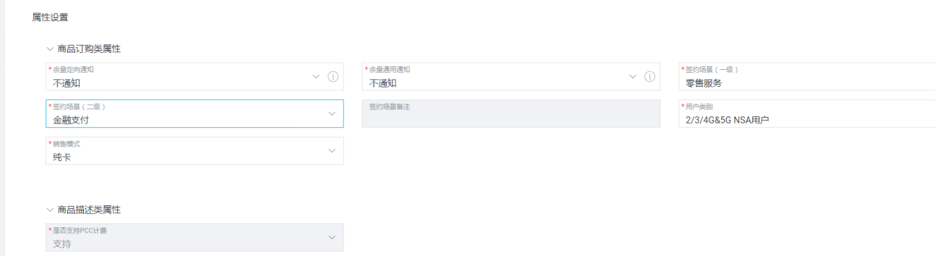
生命周期与物联卡保持一致。
其他流程与物联卡保持一致。
不支持过户。
开通时必须订购“SIM卡费（月结）”、“SIM终端费（营业费）”其中一个卡费商品。
新增客户级商品
新增客户级商品“千里眼附属功能商品”：
商品名称 | 商品描述
千里眼附属功能商品 | 开通千里眼-个人主商品，需要先将订购“千里眼附属功能商品（功能费0元）”商品，同步客户信息到千里眼平台。
“千里眼附属功能商品商品生效方式：立即生效；
商品长期有效，不允许退订
订购后将客户信息通过OS同步到千里眼平台
新增千里眼融合套餐
新增“千里眼融合套餐包（10G）”、“千里眼融合套餐包（50G）”、“千里眼融合套餐包（500G）”，以及包下子商品，具体档位如下：
套餐名称 | 合约期（月） | 包含流量（月） | 销售目录价 | 集团折扣底价
 |  |  | （元） | （元）
千里眼融合套餐（10G） | 12 | 10G | 360 | 180
 | 24 |  | 400 | 200
 | 12 |  | 480 | 240
 | 24 |  | 520 | 260
 | 12 |  | 740 | 370
 | 24 |  | 780 | 390
千里眼融合套餐（50G） | 12 | 50 | 480 | 240
 | 24 |  | 620 | 310
 | 12 |  | 580 | 290
 | 24 |  | 750 | 360
 | 12 |  | 860 | 430
 | 24 |  | 1000 | 500
 | 12 |  | 3160 | 1580
 | 24 |  | 3300 | 1650
千里眼融合套餐（500G） | 12 | 500G | 1540 | 770
 | 24 |  | 2740 | 1370
 | 12 |  | 1640 | 820
 | 24 |  | 2840 | 1420
 | 12 |  | 1920 | 960
 | 24 |  | 3120 | 1560
 | 12 |  | 4220 | 2110
 | 24 |  | 5420 | 2710
上架到“千里眼-个人”主商品下
生效方式：立即、下账期；失效方式：立即失效、下账期。长周期商品，未生效允许立即退订，已经生效不允许退订
支持按价格打折，折扣底线见上表
合同期按照自然月执行
支持APN/PCC计费
不支持自动续订
千里眼融合套餐为定向资费，依赖相同APN的物联卡专用数据通信服务
订购“千里眼融合套餐包（50G）”依赖订购“标准事件云存储3天（试用版）”，且生效时间一致。（开始时必须订购，订购后可以进行退订或者变更为其他事件云存储功能费商品包）
订购“千里眼融合套餐包（500G）”依赖订购“标准全天云存储3天（试用版）”，且生效时间一致。 （开始时必须订购，订购后可以进行退订或者变更为其他事件云存储功能费商品包）
“千里眼融合套餐包（10G）”、“千里眼融合套餐包（50G）”、“千里眼融合套餐包（500G）”订购依赖区域限制，且限制开卡省。
“千里眼融合套餐包（10G）”、“千里眼融合套餐包（50G）”、“千里眼融合套餐包（500G）”包下子商品之间用户级别互斥。
订购“千里眼融合套餐包（10G）”,不需要订购云存储套餐。
新增千里眼云存储功能费
新增“事件云存储功能费商品包”、“全天云存储功能费商品包”以及包下子商品，涉及档位如下，具体见商品清单：
资费类型 | 套餐名称 | 销售目录价 | 结算价（元/月/路） | 应用场景
 |  | （元/月/路）
事件云存储功能费 | 标准事件云存储3天 | 3 | 2 | 400万及以下像素的终端，云端保存事件发生时的录像
 | 标准事件云存储7天 | 5 | 3
 | 标准事件云存储15天 | 12 | 5
 | 标准事件云存储30天 | 15 | 8
 | 高清事件云存储3天 | 3 | 2 | 400万已上像素的终端，云端保存事件发生时的录像
 | 高清事件云存储7天 | 5 | 3
 | 高清事件云存储15天 | 19 | 10
 | 高清事件云存储30天 | 29 | 15

资费类型 | 套餐名称 | 销售目录价 |  | 结算价（元/月/路）
 |  | （元/月/路）
全天云存储功能费 | 标准全天云存储3天 | 5 | 3 | 400万及以下像素的终端，云端保存全天录像
 | 标准全天云存储7天 | 12 | 5
 | 标准全天云存储15天 | 15 | 8
 | 标准全天云存储30天 | 19 | 10
 | 高清全天云存储3天 | 5 | 3 | 400万以上像素的终端，云端保存全天录像
 | 高清全天云存储7天 | 12 | 5
 | 高清全天云存储15天 | 29 | 15
 | 高清全天云存储30天 | 39 | 25
生效方式：立即生效、下账期生效；失效方式：立即失效、下账期失效
订购后长期有效。
所有千里眼云存资费互斥，例如订单中已选择“标准事件云存储3天”，就不能够再选择其他资费；
千里眼云存功能资费可以单独订购，不依赖其他商品。
上架到“千里眼-个人主商品”下，开通时不依赖其他产品 。
按价格打折，折扣底线为0。
新增千里眼融合套餐续费包
新增“千里眼融合套餐续费包”以及包下子商品，档位如下，具体见商品清单：
续费包名称 | 集团折扣底价（元/年） | 目录价（元/年） | 内含流量（G/月） | 生失效方式
千里眼融合套餐50元续费包 | 25 | 50 | 10 | 立即/次月
千里眼融合套餐160元续费包 | 80 | 160 | 50 | 立即/次月
千里眼融合套餐1300元续费包 | 650 | 1300 | 500 | 立即/次月
有效期：12个自然月
支持按价格打折，底线见上表
生效方式：立即生效、下账期生效；失效方式：立即失效、下账期失效。
支持APN/PCC计费
支持自动续订
“千里眼融合套餐续费包”为定向资费，依赖用户存在生效过的“千里眼融合套餐包（10G）”、“千里眼融合套餐包（50G）”、“千里眼融合套餐包（500G）”以及相同APN的物联卡专用数据通信服务。
必须订购区域限制，限制开卡省
“千里眼融合套餐续费包”与“千里眼融合套餐包（10G）”、“千里眼融合套餐包（50G）”、“千里眼融合套餐包（500G）”用户级别互斥
新增千里眼流量加油包
新增“千里眼流量加油包”以及包下子商品，描述如下，具体见商品清单：
流量加油包 |  |  | 生失效方式
加油包套餐名称 | 目录价（元/月） | 内含流量（G/月）
千里眼流量加油包1G套餐 | 0.2 | 1 | 仅支持 立即
千里眼流量加油包5G套餐 | 1 | 5 | 仅支持 立即
千里眼流量加油包15G套餐 | 3 | 15 | 仅支持 立即
生失效方式支持：立即；已经生效不支持退订
有效期1个自然月
“千里眼加油包”订购依赖存在生效的“千里眼融合套餐包（10G）”、“千里眼融合套餐包（50G）”、“千里眼融合套餐包（500G）”或者“千里眼融合套餐续费包”。
允许叠加订购
不支持打折；不支持自动续订
流量使用优先级：与物联卡保持一致
服务状态为正常，如果用户订购加油包资费，当所有资费用尽后才触发流量用尽关停
服务状态为流量用尽关停，订购加油包时，自动解除流量用尽关停状态，加油包资费用尽后再触发流量用尽关停；如果叠加订购多个加油包资费，则所有资源用尽后再进行关停
新增千里眼试用云存储套餐
新增“千里眼试用云存储”，描述如下，具体见商品清单：
套餐名称 | 目录价（元/月/路） | 结算价（元/月/路） | 生失效方式
标准全天云存储3天（试用版） | 5 | 3 | 立即生效、次月生效
标准事件云存储3天（试用版） | 3 | 2
有效期一个自然月
不支持叠加订购
按价格折扣，集团折扣底线为0
生效方式：立即生效、下账期生效。失效方式：立即生效、下账期生效
订购“标准事件云存储3天（试用版）”套餐需要同时订购“千里眼融合套餐包（50G）”，且生效时间一致。不支持单独订购。
订购“标准全天云存储3天（试用版）”需要同时订购订购“千里眼融合套餐包（500G）” ，且生效时间一致。不支持单独订购。
新增千里眼功能费
单卡下新增“千里眼功能费”，描述如下，具体见商品清单：
套餐名称 | 目录价（元/月/路） | 结算价（元/月/路） | 生失效方式
千里眼功能费 | 2 | 1 | 立即生效、次月生效
生效方式：立即生效、下账期生效；失效方式：立即失效、下账期失效
按价格打折，折扣底线为0。
订购后长期有效。
新增千里眼群组
新增群组主商品：
套餐名称 | 生失效方式
千里眼定向流量池 | 立即生效
在“千里眼-个人”主商品下，新增群组“千里眼定向流量池”,支持群组开户。
新增“千里眼流量池套餐”、“千里眼流量池功能费”：
流量费 |  |  |  |  | 流量池功能费
流量类型 | 目录价（元/G） | 集团折扣底线（元/G） | 漫游结算价（元/G） | 生失效方式 | 成员数 | 销售价（元/月）
千里眼定向流量池套餐 | 6 | 0.3 | 参考漫游结算规则详情 | 支持 立即/次月 | N | 1xN
在“千里眼流量池”下新增“千里眼流量池套餐”、“千里眼流量池功能费”商品。生效方式：立即生效、下账期生效；失效方式：立即生效、下账期生效
群组开户时必须同时订购“千里眼定向流量池套餐”和“千里眼流量池功能费”。
“千里眼流量池套餐”支持按折扣率打折，底线为0.3元
千里眼流量池套餐与“千里眼融合套餐包（10G）”、“千里眼融合套餐包（50G）”、“千里眼融合套餐包（500G）”、“千里眼融合套餐续费包”用户级别互斥。
基础功能商品上架到千里眼范围
将物联卡下如下商品，上架到千里眼主商品下：
商品分类 | 商品名称
基础功能商品
 | 物联卡专用数据通信服务
 | 人联网支付业务白名单
 | 人联网黑名单
 | 人联网访问控制
技术管控商品
 | 场景一（定向、大流量）
 | 场景二（定向、小流量）
 | 场景三（通用、大流量、固定位置）
 | 场景四（通用、大流量）
 | 场景五（通用、小流量、固定位置）
 | 场景六（通用、小流量）
 | 场景七（5G SA/不开通流量）
 | 场景八（车联网卡）
 | 受限号码开卡管控
 | 实名转大流量
功能费商品
 | SIM卡费（月结）
 | SIM终端费（营业费）
计费控制类商品
 | 限额管控
 | 机卡绑定
 | 机卡绑定（网络校验）
 | 区域限制
 | 区域限制（位置固定）
 | 区域限制（50 TAC/LAC码）
 | 流量用尽关停（定向）
 | 流量用尽关停解除资（定向）
 | 重点区域管控商品（M0605上线同步配置）
 | 自动达量降速月包（定向）
测试期商品包
 | 月测试套餐
 | 3个月测试期套餐
 | 2020版6个月测试期套餐
 | 30-270天测试期套餐
1、支持流量用尽关停、流量用尽关停解除。
2、支持区域限制，限制开卡省。
3、支持测试期开卡。
发布范围/渠道
1、全国发布
2、发布渠道。仅支持CMIOT营业前台订购
添加成员规则
支持单个、批量添加千里眼定向流量池群组
千里眼用户添加群组需要单卡必须订购3.1.1.1.8章节“千里眼功能费”商品
添加成员时依赖订购开通同APN的物联卡专用数据通信服务
其他添加流程与规则与现有物联卡流量池一致。
TOP用户、群组规则与现有规则保持一致
5.9.2 业务流程
（1）客户经理在CMIOT前台订购千里眼客户级商品，CMIOT通过OS向千里眼平台同步客户级商品订购关系以及订购该商品的集团客户信息，千里眼平台返回接收成功并归档。
（2）客户经理在CMIOT前台订购千里眼单卡商品，CMIOT通过OS向千里眼平台同步单个/批量用户信息，千里眼平台返回接收成功并归档。
（3）客户经理在CMIOT前台发起单个/批量用户状态变更，CMIOT通过OS向千里眼平台同步个/批量用户状态信息，千里眼平台返回接收成功并归档。
5.9.3 业务规则
（1）所有千里眼融合套餐互斥，一个用户仅可订购一个千里眼融合套餐；所有千里眼云存储资费互斥，一个用户仅可订购一个千里眼云存储套餐；
资费依赖关系
（2）订购千里眼融合套餐、千里眼云存储套餐、千里眼定向流量池前需要先订购客户级千里眼附属功能商品；
（3）千里眼融合套餐及续订包、千里眼云存储套餐依赖于专用数据通信服务（现有物联卡专用数据通信服务）；加油包依赖于千里眼融合套餐或续订包；
（4）千里眼云存储套餐可以单独订购，也可以与千里眼融合套餐资费、千里眼定向流量池套餐资费组合订购；订购千里眼融合套餐（50G）时，必须同步默认订购一个月3天事件云存储功能费（试用版）；订购套餐千里眼融合套餐（500G）时，必须默认同步订购一个月3天全天云存储功能费（试用版）；千里眼定向流量池中包括定向流量、流量池功能费、千里眼功能费三部分，均必须订购；
（5）标准事件云存储3天（试用版）、标准全天云存储3天（试用版），上述两个套餐仅允许在开卡时与千里眼融合套餐同时订购，其他情况不可订购；
复用商品
（6）所有商品需满足现有安全管控要求，按照定向大流量场景进行管控，随安全管控规则而调整，复用卡费、用尽关停、关停解除、安全技术管控商品；
5.9.4资费业务规则
（1）千里眼融合套餐及续订包、千里眼云存储套餐、千里眼定向流量池均支持立即或次月生失效，加油包仅支持立即生效，复用商品生失效规则与CMIOT现有生失效规则一致；千里眼融合套餐及续订包生效后不支持退订，千里眼云存储套餐订购成功后均支持该套餐的单独退订；
（2）千里眼融合套餐、千里眼云存储套餐、千里眼功能费不支持自动续订，续订包支持设置自定续订；
（3）千里眼融合套餐及续订包支持流量用尽关停功能；用尽关停解除和套餐计费优先级与CMIOT现有规则保持一致，不支持双封顶规则；
（4）千里眼融合套餐及续订包依赖区域限制且限制开卡省；
（5）千里眼融合套餐及续订包按合约期一次性出账，收入按月均摊，除不尽时最后一个月补齐；

6 集团群组开户-业务规则

6.1 集团群组开户-业务规则-逾期欠费集团判定规则
1）CMIOT系统客户逾期欠费控制（限制新开业务），取消对未加入红名单的预付费客户的控制。
2）CMIOT系统客户逾期欠费控制（限制新开业务），增加逾期欠费时间判定。
集团客户下任一后付费账户或加入了红名单的预付费账户的逾期欠费时间超6个月，则将该客户纳入逾期欠费控制。即集团“逾期欠费金额、逾期欠费时长”中任一项达到阈值均会限制新开业务。加入“逾期欠费客户白名单”的客户不受该管控限制。
加入了红名单的预付费账户的逾期欠费，沿用现有判断规则，既预付费账户无历史欠费账单，当月订购套餐后，存在待出账账单，则逾期欠费=余额-当月待出账账单费用，当余额为0时，待出账费用计入逾期欠费。如当前月欠费停机的话，首欠月为当月。
【逾期欠费时间】按照合同约定的缴费周期核算，超出正常缴费周期的第一个自然月为第一个逾期欠费月，以此类推第二、第三个逾期欠费月。

6.2 集团群组开户-业务规则-取消企业客户成员自动前转群组成员变更属性
1）存量群组在添加成员和变更群组成员属性时“白名单功能状态”默认置灰为“激活”。【白名单功能状态限制开始时间】由2022-10-26 00:00:00改为2000-01-01 00:00:00，在此参数前的群组为存量群组，在此群组后的群组为新增群组，前期需求的规则如下：
 | 有白名单功能状态权限 | 无白名单功能状态权限
新群组 | 允许调整白名单状态；默认展示是激活； | 不允许调整白名单状态，白名单状态置灰且状态为激活
存量群组 | 不影响存量业务 | 不影响存量业务
2）本次调整时间后，CMIOT中的群组会判断为新群组，按照新群组规则执行，举例：群组成员的“白名单功能状态”为【去激活】，无“白名单功能状态权限”，批量或单个变更属性时，展示“白名单功能状态”为【激活】，提交业务时只能变更“白名单功能状态”为【激活】才允许提交。
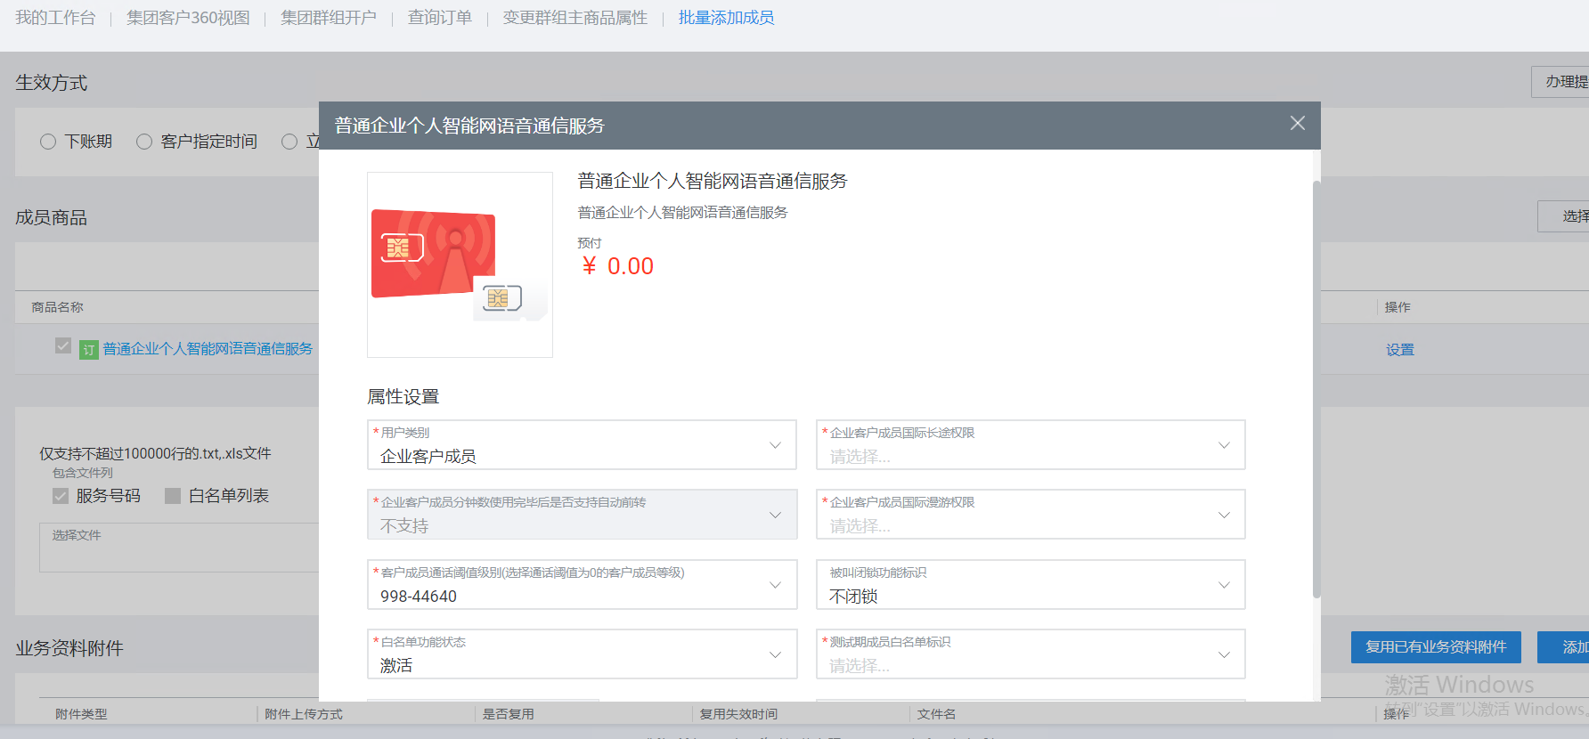

6.3 集团群组开户-业务规则-预受理转正式订单时群组开户信息录入规则
1．群组主商品：根据预受理单群组主商品编码自动选取；
2. 生效方式：默认立即的规则不变；
- 项目信息：根据预受理单项目信息自动选取，不允许变更；
4．账户信息：根据预受理单账户信息自动选取，不允许变更、。若预受理单信息中无账户信息，展示项目下所有账户、允许新建账户；
- 增值商品信息：根据预受理单增值商品信息自动选取，省侧上传的包商品就自动选到包，省侧上传的包下子商品，就自动选到子商品，包括包商品。APNNAME，PCC计费策略编码回填置灰，不允许修改。是否参与打折属性根据商品折扣批次ID回填置灰。其他商品属性手动填入；
- 折扣信息：根据商品折扣信息回填，允许变更
- 群组名称：根据预受理单项目信息自动填写，不允许变更；
- 群组主商品属性：自动回填，置灰，不允许修改；
- 联系人信息：操作员填写；
- 业务资料附件：从预受理单内读出或操作员录入，所有的文件归类为新增的“11省公司上传”。业务资料附件支持稽核，与现有业务资料稽核要求一致，在业务办理资料稽核页面，附件资料类别新增“11省公司上传”。

6.4 集团群组开户-业务规则-支持群组开户预受理
预受理群组开户：业务开放范围：江苏省
操作员登录OC系统营业前台：“综合营业”—“ 省预受理订单管理”，点击该菜单进入省预受理订单管理页面，预受理订单转正式订单时，集团群组开户界面增加预受理单基本信息模块，与批开保持一致。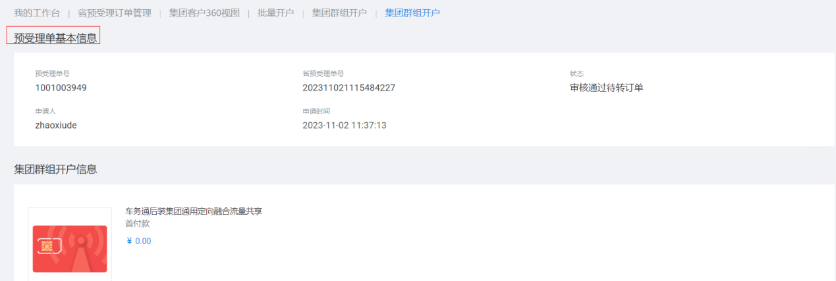
详细步骤：参考：省预受理订单管理操作指南。

6.5 集团群组开户-业务规则-集团群组开户-业务规则-集团群组开户-业务规则-集团基本信息中增加“TOP客户”字段展示
6.5.1 TOP客户在进行群组开户时，弹出提示
本集团客户是TOP客户，TOP客户新建流量群组时可选择新建TOP群组或普通群组，TOP群组只能添加客户TOP标记后开的卡，普通群组只能添加TOP标记前开的卡。TOP客户标识取消，TOP群组变成普通群组。

6.6 集团群组开户-业务规则- PCC策略订购优化
6.6.1用户开通数据通信基础服务时若签约策略业务用途为“分应用控制”的PCC策略时，则增加校验规则：该APN必须同时签约业务类型为“缺省流量”和“信令流量”的分应用控制业务策略，若未同时签约则不允许进行签约。
6.6.2策略业务用途为“分应用控制”的“策略使用业务场景”选项“黑名单”需改成“其它（如黑名单场景）”。

